Муниципальное бюджетное дошкольное образовательное учреждение –
детский сад № 296
620135, г. Екатеринбург, ул. Красных командиров, 14,
Тел.: (343) 300-26-67, эл. адрес: detsad296@.mail.ru

АНАЛИТИЧЕСКАЯ ЗАПИСКА
о результатах педагогической деятельности
(2014-2017 г.г.)

Воспитатель Лоцманова Наталья Сергеевна

Екатеринбург, 2017
Содержание

Введение 3
Основная часть 7
Заключение 12
Приложения. 15

Введение
Современная ситуация в сфере дошкольного образования ориентирует педагога на то, что особое внимание необходимо уделять обеспечению собственной самостоятельной инициативной деятельности ребенка. В связи с этим, нами были выбраны основные направления работы – социально-коммуникативное и познавательное развитие ребенка. Исходя из этого, мною были определены приоритетные современные образовательные технологии в своей работе: личностно-ориентированные, игровые, здоровьесберегающие, технология проектной деятельности.
В центре внимания личностно-ориентированных технологий - уникальная целостная личность, которая стремится к максимальной реализации своих возможностей и интересов, открыта для восприятия нового опыта. Именно достижение личностью таких качеств провозглашается главной целью воспитания, образования и развития дошкольника, в отличие от формализованной передачи воспитаннику знаний и социальных норм в традиционной технологии. Современный детский сад должен стать местом, где ребёнок получает возможность широкого эмоционально-практического самостоятельного контакта с наиболее близкими и значимыми для его развития сферами жизни. Накопление ребёнком под руководством умного взрослого ценного опыта познания, деятельности, творчества, постижение им своих возможностей, самопознание – вот путь, который способствует раскрытию возрастного потенциала дошкольника.
Посредником между деятельностью и субъектом деятельности (ребенком) призвана стать личность педагога. Таким образом, педагогика становится не только лишь средством воспитания и обучения, но в большей степени – средством пробуждения творчески-поисковой активности.
Задача дошкольного воспитания состоит не в максимальном ускорении развития ребёнка, не в форсировании сроков и темпов перевода его на «рельсы» школьного возраста, а, прежде всего в том, чтобы создать каждому дошкольнику все условия для наиболее полного раскрытия и реализации его неповторимого, специфического возрастного потенциала.
Игровые педагогические технологии позволяют формировать у ребенка воображение и символическую функцию сознания, которые позволяют ему переносить свойства одних вещей на другие, возникает ориентация в собственных чувствах и формируются навыки их культурного выражения, что позволяет ребенку включаться в коллективную деятельность и общение.
Игровые технологии широко применяются в дошкольном возрасте, так как игра является ведущей деятельностью в этот период. Понятие «игровые педагогические технологии» включает достаточно обширную группу методов и приемов организации педагогического процесса в форме различных педагогических игр. Игровая форма педагогических мероприятий создается игровой мотивацией, которая выступает как средство побуждения, стимулирования детей к деятельности.
Каждая игра представляет собой набор задач, которые ребенок решает с помощью кубиков, кирпичиков, квадратов из картона или пластика, деталей из конструктора-механика и т. д. Предметные развивающие игры лежат в основе строительно-трудовых и технических игр и напрямую связаны с интеллектом. Ролевой игрой ребенок овладевает к третьему году жизни, знакомится с человеческими отношениями, начинает различать внешнюю и внутреннюю сторону явлений, открывает у себя наличие переживаний и начинает ориентироваться в них.
В своей работе применяю различные формы проведения игр: игры – путешествия, игры – развлечения, сюжетно-ролевые игры, игры - фантазии и импровизации и другие.
Игра доставляет радость ребенку, поэтому познание мира, общение со сверстниками и взрослыми, проходящие на её фоне, особенно эффективны; игра создает оптимальные условия для разностороннего воспитания, обучения и развития. Игра помогает детям освоить разнообразные качества предметов и уточнить имеющиеся представления об окружающем мире. Формирует у детей мотивацию к познанию, учитывая возрастные особенности детей, создаёт условия эмоционального комфорта, способствует формированию отзывчивости, как одно из необходимых нравственных качеств дошкольников. Дети погружаются в игровое действие, активно участвуют в создании воображаемой ситуации.
Здоровьесберегающие технологии - это система мер, включающая взаимосвязь и взаимодействие всех факторов образовательной среды, направленных на сохранение здоровья ребёнка на всех этапах обучения, воспитания и развития.
Применяю такие методы как: динамические паузы, подвижные игры, релаксация, гимнастики: пальчиковая, для глаз, дыхательная, бодрящая; самомассаж, игровой массаж и др., тем самым повышаю результативность воспитательно-образовательного процесса.
Использование всех этих технологий позволяет самому ребенку осуществлять разные виды деятельности, повышает интерес к познанию окружающего мира, проявлению инициативы и активности, стимулирует к расширению социальных контактов со сверстниками и взрослыми, значительно обогащает социокультурный опыт.
В настоящее время полноценное социально – коммуникативное и познавательное развитие дошкольников невозможно без сотрудничества с родителями. Актуальность выбранной темы заключается в возникшей перед нами проблеме - в настоящее время имеется необходимость в вовлечении родителей в образовательный процесс.
Особо следует остановиться на создании макетов, т.к. они позволяют одновременно эффективно реализовать и игровые технологии, и технологию проектной деятельности. Развитие игровой и познавательной активности дошкольников, воспитание у детей эмоционально-положительного отношения и интереса к процессу макетирования, создание условий для игр детей на макетной основе, как одного из универсальных средств обогащения субкультуры дошкольника.
Работа по созданию макетов также предполагает взаимодействие с родителями воспитанников, эффективность образовательного процесса зависит от их непосредственного участия и активного заинтересованного отношения. Педагогу следует активно подключать родителей к подбору материалов и изготовлению макетов в домашних условиях, участию в конкурсах на лучший семейный макет.
Макет - это творческая совместная деятельность детей и взрослых, создание специального игрового пространства.
Использование игровых макетов в развивающей предметно – пространственной среде отвечает принципу интеграции образовательных областей. Через любой игровой макет решаются задачи из различных областей. Например, макет «Дорожное движение» предполагает интеграцию следующих областей: «Речевого развития», «Познавательного развития», «Социально-коммуникативного развития», «Художественно-эстетического развития».
При использовании макета, как результата конструктивно-творческой деятельности, вне занятий дети описывают, сравнивают, рассказывают о явлениях и объектах природы, тем самым пополняют свой словарный запас. Чтение стихов, рассказов, загадывание загадок при работе с макетами рассматриваются детьми как игровая среда, где можно развернуть различные игровые сюжеты, содействуют развитию у них коммуникативной инициативы, способствуют развитию инициативы и волевого усилия, повышается уровень любознательности и познавательного интереса. Метод макетирования призван объединить детей одной группы, сплотить родителей и педагогов, протянуть между ними невидимые нити дружбы и сотрудничества, создать ситуации, которые бы подтолкнули их к диалогу и обсуждению друг с другом насущных проблем.

Основная часть
В основу педагогической деятельности были положены современные принципы дошкольного образования: поддержка инициативы детей в различных видах деятельности; содействие и сотрудничество детей и взрослых; формирование познавательных интересов и познавательных действий ребенка в различных видах деятельности, формирование социокультурной среды, соответствующей возрастным, индивидуальным, психологическим и физиологическим особенностям дошкольников.
В настоящее время определяется такая тенденция – с каждым годом дети, вновь поступающие в детский сад, обладают все более низким уровнем здоровья: сокращается количество детей с первой группой здоровья (основная масса детей поступает уже со второй группой) и увеличивается количество детей с третьей группой. Поэтому неизбежно возникает потребность в применении здоровьесберегающих технологий.
Потребность детей дошкольного возраста в двигательной активности достаточно высока, но не всегда она реализуется на должном уровне. В настоящее время центр физической активности пополнен «дорожками здоровья» сделанными руками родителей, тренажерами для укрепления стопы и профилактики плоскостопия, нетрадиционными спортивными атрибутами, плакатами и пособиями по формированию правильной осанки, по закаливанию, энциклопедиями по анатомии человека, ростомером. На прогулке и режимных моментах ежедневно проводятся подвижные игры.
В целях сохранения и укрепления физического здоровья детей совершенствовала систему физкультурно-оздоровительной работы, применила в образовательной деятельности современные игровые формы и методы работы: игровые ситуации, этюды на развитие двигательного творчества, динамические и подвижные игры, игры-забавы, развлечения, семейные праздники «Папа, мама, я – спортивная семья».
Создала картотеки по здоровьесберегающим технологиям (самомассаж, пальчиковая гимнастика, динамические паузы). Для формирования у детей основ культуры здоровья регулярно проводила различные виды гимнастик: утренняя, дыхательная, пальчиковая, для глаз, игровая, динамические паузы, подвижные и спортивные игры.
Все это послужило формированию ценностного отношения детей к собственному здоровью, обогащению двигательной активности. У детей появился интерес к посещению спортивных секций, улучшилась эмоциональная атмосфера в группе. В результате работы по здоровьесбережению у воспитанников возрос интерес к спортивным упражнениям и подвижным играм. Дети стали контролировать свою осанку и осанку других детей, поправлять по необходимости. При беседе с детьми о здоровье стали вычленять причинно-следственные связи - "Что будет, если..?" (одеться слишком тепло, съесть много мороженного и т.д.).
Мониторинг развития воспитанников проводится один раз в год для внесения изменений в развивающую предметно-пространственную среду и в организацию образовательного процесса (Приложение 1).
Исходя из особенностей развития детей выявила, что необходимо больше внимания уделять познавательному, речевому и социально-коммуникативному развитию дошкольников.
Совершенствована развивающая предметно-пространственная среда с учетом гендерных особенностей дошкольников, позволяющая воспитанникам проявить творческие способности, познавать способы образного воссоздания мира, реализовывать познавательные, художественно-эстетические, культурно-коммуникативные, спортивно-оздоровительные потребности в свободном выборе.
С учетом изменений в образовательной политике государства и на основе результатов первичного мониторинга развития воспитанников были внесены изменения в развивающую предметно-пространственную среду:
- оборудован центр безопасности,
-созданы исследовательские и творческие мини - лаборатории «Умники и умницы»,
- создан центр конструирования,
- детская библиотека пополнена художественной и познавательной литературой,
- речевой центр пополнен пособиями и играми для профилактики и устранения речевых нарушений.
- развивающие центры оборудованы современным оборудованием с учетом гендерного подхода, пространственное расположение продумано с учетом принципов мобильности, и трансформируемости.
- обязательным компонентом развивающей среды стало использование макетов, выполненных родителями и детьми, поскольку доказана их эффективность в развитии дошкольников.
Это дало возможность воспитанникам активно познавать, общаться, моделировать разнообразные ситуации, познавать окружающий мир, проявлять свое творчество и инициативу.
Образовательный процесс строится на основе деятельностного, и личностно-ориентированного подходов. Широко используется проблемный метод для активизации поисковой деятельности, любознательности, активности и инициативности детей дошкольного возраста.
Эффективной формой взаимодействия с воспитанниками стало создание макетов, что является результатом реализации технологии проектной деятельности. Использование педагогической технологии, метода проектов позволило реализовать совместные проекты родителей и детей. Родители воспитанников стали активными участниками проектной деятельности. Реализованы детско-родительские проекты: «Чистая вода России», «Огород на подоконнике», «Путешествие в космос». При реализации совместных проектов с родителями и детьми были организованны выставки поделок, макетов, газет.
В результате у детей развивается фантазия, воображение, умение взаимодействовать друг с другом, уверенно конструктивно общаться в коллективе. Работая с детьми, отметила, что освоение любого учебного материала происходит гораздо лучше, если он связан с игровой деятельностью.
Все формы работы взаимосвязаны. После экскурсии выходного дня, совместно с родителями, решено было создать в группе мини - музей, макеты. Дети вместе с воспитателем и при поддержке родителей создали композиции – иллюстрации.
Следующим совместным произведением стали:
- пейзажи, выложенные из мелких камушков;
- коллекция образцов уральских ценных камней;
- детские работы, выполненные в смежной технике.
Мини – музей и макеты ежемесячно обновляются, дополняются с помощью родителей и собственных интересов и предпочтений детей.
Создание макетов проходит в три этапа.
- Подготовительный этап;
- Основной этап;
- Заключительный (аналитический).
Дети моей группы проводят экскурсии по макетам, мини-музеям для ребят других групп дошкольного учреждения. Во время таких экскурсий они знакомят младших дошкольников с главными героями, обыгрывают каждый.
Макетная педагогика стала новой формой работы с детьми и родителями ведь макет удовлетворяет познавательные, образовательные, эмоциональные и коммуникативные потребности личности. Наши макеты стали обладать огромной педагогической ценностью, которые позволяют на качественно новом уровне пробудить у детей интерес к окружающей действительности. Мы объединились с родителями этим интересным делом. Было выучено много стихов, временах года, о красоте родного края, просмотрены презентации, видеоматериалы.
Можно отметить, что у детей, стало значительно более развито образное воображение, связная речь, дети более эмоциональны, больше тянутся к данному виду деятельности. Такая работа сыграла большую роль в активизации познавательной и речевой деятельности. Погружение дошкольников в волшебный мир сказок, театра, игры сглаживает традиционные рамки скучных занятий, пробуждает фантазию, развивает творчество, учит детей общению, взаимодействию друг с другом.
Макеты в дальнейшем целесообразно использовать:
- для составления творческих рассказов;
- для активизации словаря детей по разнообразным темам (Урал, зима, снег, прогулка, зимние забавы и т.д.).
- для развития творческого воображения в ходе организации сюжетно-ролевых игр используем героев макета.
Создание макетов - это увлекательная совместная творческая деятельность взрослых и детей, и практически все педагоги могут с успехом применять эту форму работы в своей профессиональной деятельности.

Заключение
Под творчеством детей дошкольного возраста понимается создание ребенком субъективно нового (значимого для ребенка, прежде всего), придумывание к известному новых, ранее не используемых деталей, по-новому характеризующих создаваемый образ, придумывание своего начала, конца, новых действий и характеристик героев. Все это стало применением освоенных ранее способов изображений или средств выразительности, новых ситуаций или макетов.
Без сомнения, игровые макеты представляют огромный интерес для познавательной деятельности ребенка. Не менее интересным для детей, является, возможность дополнить макет, внести свою лепту в создание нового мира. Наиболее доступный способ предоставить ребенку такую возможность, создать основу для его творческой деятельности. Как бы создать незаконченный мир, и предложить ребенку дополнить его, теми или иными предметами и формами, позволить воображению ребенка опираясь на уже готовые образы, сформировать свои. Таким образом, с психологической точки зрения создание макетов является благоприятным процессом для развития творческой активности.
Поддерживая стремление детей к творчеству, изготовление макетов помогает детям обогатить имеющиеся знания, умения и навыки, даст возможность использовать их, пережить радость открытий, побед и успеха. Исходя из потребностей, интересов и предпочтений детей, работа над макетами позволит каждому ребенку продвинуться вперед. Макет предоставляет большие возможности для развития творческой инициативы, позволяет приблизить обучение к жизни, развивает активность, самостоятельность, инициативность, умение планировать, работать в коллективе, а также значительно расширяет спектр игровых замыслов. Достоинство универсальных макетов заключается и в том, что он дает возможность вариативного использования игрушек и может быть дополнен разнообразными предметами и материалами.
Все это позволяет объединить обучение, воспитание и развитие в единый процесс.
Дети с огромным удовольствием принимают участие в обновлении макетов, помогают готовить декорации, атрибуты. Благодаря проделанной работе дети приняли участие в конкурсах различного уровня:
2015г., городской экологический конкурс проектов «Чистая вода России - 2015», победители, диплом за 2 место;
2015г., Международный конкурс проектов «Путешествие в космос» - коллективная работа - диплом за I место;
2016г., Международный конкурс проектов «Огород на подоконнике» (проект «Огородная сказка») - диплом за I место;
2016г. районный конкурс «Малыши на дороге», диплом Отдела образования Орджоникидзевского района и МБУДО «Центр поддержки детства», участие;
2016 г., конкурс по дорожному движению внутри ДОУ «Дорожная безопасность», участие;
2017 г., конкурс внутри ДОУ «Зима, как время года», грамота;
2017 г., районный конкурс «Дорога и дети», благодарственное письмо Отдела образования Орджоникидзевского района и МБУДО «Центр поддержки детства», участие;
2017 г., конкурс внутри ДОУ «Лучший макет ДОУ по пожарной безопасности», грамота.
Подводя итог, можно отметить результаты работы: дети стали активны, раскрепощены, любознательны, самостоятельны в разных видах деятельности, увеличилось стремление к творческому самовыражению. Использование такой технологии у детей является одним из условий коррекции речевых нарушений, повышение мотиваций на устранение дефектов. Представленные результаты работы доказывают правильность выбранного направления, итогом которого стала правильная речь детей.
Анализ проведенных мероприятий, консультаций, бесед с родителями позволил определить, что многие родители желают не только поднять общий уровень развития детей, развить их способности, но и воспитывать в ребенке доброжелательность, милосердие, терпимость, стремление к сотрудничеству.
До и после реализации таких проектов с использованием макетов был проведен мониторинг социально – коммуникативного и познавательного развития воспитанников посредством анкетирования родителей и диагностических карт наблюдения за дошкольниками.
Все перечисленные формы работы взаимодействия педагога с родителями способствовали повышению и совершенствованию педагогических знаний родителей об особенностях воспитания детей, созданию особой творческой атмосферы, сплоченности детей, родителей, педагогов. При таком комплексном подходе родители становятся самыми активными помощниками и верными соратниками педагогов в любом деле.
Данная форма организации работы с детьми является одним из показателей эффективности проделанной работы - это наши достижения, участие и победы в различных конкурсах.

Приложения
Приложение 1.
Сравнительные результаты мониторинга (педагогической диагностики) развития детей показал следующие результаты:
Образовательные области | Сентябрь 2014 | Май 2017
Социально-коммуникативное развитие. | 56% | 80%
Познавательное развитие | 48% | 78%
Речевое развитие | 51% | 74%
Художественно эстетическое развитие | 48% | 74%
Физическое развитие | 47% | 78%

Приложение 2.
Муниципальное бюджетное дошкольное образовательное учреждение –
детский сад № 296
620135, г. Екатеринбург, ул. Красных командиров, 14,
Тел.: 349-37-12 (352-12-22), эл. адрес: detsad296@.mail.ru

КОНСПЕКТ
организации и проведения
игрового занятия в период адаптации
с детьми младшей группы
на тему:

«Русская народная потешка в период адаптации детей младшего возраста»

Составила: Лоцманова Н.С., Воспитатель,
первая квалификационная категория

Екатеринбург, 2015
Тема: «Русская народная потешка в период адаптации
детей раннего возраста»
Задачи:
- Помочь ребенку адаптироваться к условиям детского сада, установить с ним контакт.
- Развивать умение внимательно слушать художественное слово.
- Воспитывать любовь к художественному слову.
Материалы: мягкие игрушки (курочка, петушок), аудиозапись.
Предварительная работа: знакомить с игрушками.
Словарная работа: звукоподражание («ко – ко – ко», «кукареку-у-у»).
Ход занятия:
Воспитатель: Ребята, посмотрите кто к нам пришел?
Звучит аудиозапись «Петушок, Петушок»
Воспитатель: Это же петушок, золотой гребешок. Рассказывает потешку «Петушок, петушок»
Петушок, петушок,
Золотой гребешок,
Масляна головушка,
Шелкова бородушка!
Что ты рано встаешь,
Деткам спать не даешь?
Голосисто поешь!
Воспитатель: Ребята, надо петушка покормить
(Воспитатель подносит каждому ребенку игрушку и предлагает детям подставить ладошку, чтобы «покормить» петушка)
Воспитатель: А как петушок кричит?
(Воспитатель побуждает детей звукоподражать петушку)
Воспитатель: А кто это еще к нам пришел? Это же курочка (Рассказывает потешку «Курочка»)
Вышла курочка гулять,
Свежей травки пощипать,
А за ней ребятки,
Малые цыплятки.
Ко-ко-ко, ко-ко-ко,
Не ходите далеко!
Лапками гребите,
Зернышки ищите!
Воспитатель: Ребята, надо курочку покормить (подносит к каждому ребенку игрушку и предлагает детям подставить ладошку, чтобы «покормить» курочку).
Воспитатель: А как курочка кричит?
(Воспитатель побуждает детей звукоподражать курочке).
Воспитатель: пора курочке и петушку домой, их ждут малые ребятки, пушистые цыплятки.

Приложение 3.
Муниципальное бюджетное дошкольное образовательное учреждение –
детский сад № 296
620135, г. Екатеринбург, ул. Красных командиров, 14,
Тел.: 349-37-12 (352-12-22), эл. адрес: detsad296@.mail.ru

КОНСПЕКТ
по мастер-классу для педагогов в ДОУ
на тему:

«Подвижные игры в период адаптации детей младшего возраста»

Составила: Лоцманова Н.С., Воспитатель,
первая квалификационная категория

Екатеринбург, 2015
Вступая на первую ступеньку своего развития, малыш испытывает стресс. Очень сложно пережить расставание с родителями, освоить непривычную обстановку, влиться в коллектив незнакомых детей и взрослых. У ребёнка начинается другая жизнь с новыми правилами и отношениями.
Дети раннего возраста эмоционально заражаемы и впечатлительны, испытывают потребность в любви и поддержке. До ребёнка важно донести то, что он уже большой, потому что пришёл в детский сад, и это здорово! В детском саду его любят, ждут и рады всегда видеть. Он много чего уже умеет делать сам, а ещё большему научится с помощью взрослых. Ребенок дома играет в основном один.
– Чему может научить взрослый? Да. Главное, что может сделать взрослый, – это научить его играть вместе с другими детьми. Важно показать, что играть друг с другом, гораздо интереснее, чем одному. Кроме того, организуя совместную, согласованную игру детей, помогая им понять действия и желания другого, взрослый воспитывает потребность и способность к сотрудничеству. Даже самые маленькие дети испытывают интерес друг к другу – легко подражают движениям и действиям партнёра, заражают его эмоциями и настроениям.
Проведение имитационной игры.
Уважаемые коллеги, я порошу вас побыть в роли детей раннего дошкольного возраста.
Воспитатель предлагает поиграть в «поезд»: «Я – паровоз, а вы вагончики». Дети встают в колонну друг за другом, держась за одежду впереди стоящего. «Поехали», – говорит взрослый, и все начинают двигаться, приговаривая: «Чу-чу-чу». Воспитатель ведет поезд в одном направлении, затем в другом, потом замедляет ход, останавливается и говорит: «Остановка». Через некоторое время поезд опять отправляется в путь.
– Когда дети уже с удовольствием включались в игру, на остановках мы встречаем разных животных и имитируем их,
Миша по лесу гулял,
Миша деточек искал,
Долго, долго он искал,
Сел на травку задремал.
Стали деточки плясать,
Стали ножками стучать,
Мишка, Мишенька, вставай,
Наших деток догоняй. (Медведь просыпается и начинает догонять детей)
Потом садимся в поезд и отправляемся дальше в путь «Поехали»…
«Стоп остановка Игровая»
Воспитатель выносит мешочек, а в мешочке мыльные пузыри
-Давайте мы с вами представим что мы мыльные пузыри.
Пузыри надуваются ( руки прямые вытянуты перед собой и в стороны ,вот какие большие пузыри надулись)
Из пузырей выходит воздух (присели),
Пузыри опять надуваются (встали),
И пузыри полетели по площадке (бег по кругу)
Пузыри сели (плавно присели).
А дальше ребята мы с вами садимся в поезд и отправляемся в детский сад. Приведенная игра одобряет робкого и развеселит плачущего, вновь пришедшего ребенка. А так же успокаивает слишком расшалившегося ребенка.
Малышей сделают друзьями игры, где дети действуют одновременно и одинаково, соблюдая простые и понятные для них правила. Это самый верный путь показать детям, что играть вместе весело и интересно. Здесь малыши удовлетворяют потребности в движении, в общении и в образном поэтическом слове. По сути игры просты и доступны детям раннего возраста. Важно, чтобы ведущий мог организовать, увлечь, эмоционально заразить весельем вновь пришедших детей. Не беда, если не все дети сразу включаются в процесс, как показывает практика, очень скоро все занимаются с интересом без исключения.
Совместное моделирование
Уважаемые, коллеги! Перед вами лежит картотека подвижных игр для раннего возраста, я предлагаю вам, выбрать игры, которые можно проводить в период адаптации.
Рефлексия.
Уважаемые коллеги! Прошу Вас выполнить рефлексию по методике «Эмоциональное письмо». Для этого выберите из предложенных вам эмоций картинку, соответствующую вашему настроению на нашем занятии. Благодарю за сотрудничество! Творческих успехов!

Приложение 4.

Приложение 5.

Приложение 6.

Приложение 7.

Приложение 8.
Муниципальное бюджетное дошкольное образовательное учреждение –
детский сад № 296
620135, г. Екатеринбург, ул. Красных командиров, 14,
Тел.: 349-37-12 (352-12-22), эл. адрес: detsad296@.mail.ru

Конспект родительского собрания на тему:
«Адаптация малышей в дошкольном образовательном учреждении. Советы родителям.»

Составила: Лоцманова Н.С., Воспитатель,
первая квалификационная категория

Екатеринбург, 2015

Поступление ребенка в ДОУ.
Уважаемые мамы и папы! Ваш малыш подрос и уже скоро станет посещать дошкольное учреждение. Для ребенка это трудный период. Ему очень сложно понять, почему мама отдает его в неизвестное место, чужим тетям, а сама уходит и не остается вместе с ним. И родители тоже тревожатся о том, хорошо ли будет ребенку в ясельках, будет ли он болеть, капризничать. Много тревожных вопросов возникает у родителей.
Вы должны знать и не пугаться того, что привыкание к новым условиям проходит не у всех детей одинаково. Одни дети хорошо себя чувствуют уже на 3-4й день и привыкают к новым условиям жизни без изменений психического состояния и поведения. У других период адаптации может длиться месяц, а иногда и больше.
В адаптационный период возрастает возможность заболевания ребенка, поскольку под влиянием эмоционального напряжения снижаются защитные силы организма.
И, конечно, привыкая к новым условиям, малыши плачут. Плач – эмоциональная разрядка. По другому они пока не научились снимать нервное напряжение. Но, как, заметили практики, самые «плаксивые» поначалу, потом становятся наиболее привязанными к воспитателям и детям.
Пусть наши советы и рекомендации помогут вам и вашему ребенку значительно легче привыкнуть к дошкольному учреждению.
Факторы, влияющие на процесс адаптации.
Срок периода адаптации зависит от возраста детей при поступлении – чем раньше они приходят в ДОУ, тем быстрее привыкают к новым условиям жизни.
Длительность и тяжесть привыкания зависит и от предшествующего воспитания в семье.
Дети одного возраста по-разному адаптируются в зависимости от индивидуально-типологических особенностей их высшей нервной деятельности. Некоторые дети в первые дни кричат при расставании с родителями, отказываются есть, спать, протестуют против любого предложения воспитателя, но через 2-3 дня втягиваются в режим и хорошо себя чувствуют. Другие, наоборот, в первые дни спокойны, без возражений выполняют предложения воспитателя, а в последующие дни начинают плакать, длительное время плохо едят, не играют и с трудом привыкают к детскому саду.
Течение адаптационного периода зависит от наличия или отсутствия предшествующей тренировки нервной системы в приспособлении к меняющимся условиям. Дети, которые до поступления в ясли общались со многими взрослыми и детьми, получали разнообразные впечатления, жили в разных условиях ( на даче, в деревне у бабушки и др.), легче адаптируются.
Как подготовить ребенка к поступлению в ясли?
За 1-2 месяца до поступления ребенка в ясли необходимо приблизить домашний режим к режиму дня в дошкольном учреждении:
- подъем - 6.30 – 7.00 ч.
- кормление - 8.20; 11.40; 15.10; 16.10 ч.
- дневной сон - 12.20 -15.00 ч.
- ночной сон - с 21.00 ч.
Уделите внимание рациону питания, приучите ребенка, есть разнообразные овощные блюда, творожные запеканки, рыбное суфле и т.п.
Обратите серьезное внимание на формирование навыков самостоятельности. Ребенок, умеющий есть, раздеваться и одеваться ( в рамках возрастных возможностей), пользоваться горшком, в яслях не будет чувствовать себя беспомощным, зависимым от взрослых, что положительно скажется на его самочувствии.
Умение самостоятельно занять себя игрушками поможет ему отвлечься от переживаний.
Самостоятельность ребенка создает предпосылки для более быстрого установления контактов со взрослыми.
До поступления ребенка в ДОУ попробуйте посещать прогулки в дошкольном учреждении, во время которых, по возможности, приобщайте его к совместным игровым действиям с другими детьми.
На прогулках обратите внимание на «ритуалы» встречи и прощания родителей с детьми.
Если у вашего малыша сохранились к моменту поступления в ясли вредные привычки ( сосание пустышки, пальца, кормление с книжкой и др.), отучайте от них постепенно: сначала дома, а потом уже в группе, по договоренности с персоналом.
Приложение 9.
Муниципальное бюджетное дошкольное образовательное учреждение –
детский сад № 296
620135, г. Екатеринбург, ул. Красных командиров, 14,
Тел.: 349-37-12 (352-12-22), эл. адрес: detsad296@.mail.ru

Взаимодействие с родителями

Составила: Лоцманова Н.С., Воспитатель,
первая квалификационная категория

Екатеринбург, 2017
Взаимодействия с родителями
Безопасность:
- " Один дома, или дом, безопасный для дошкольника"
- "Чтобы не было пожара"
- "Чтобы не допустить большой беды"
- "Зная "Азбуку"АУ", я в лесу не пропаду"
- " Один на улице, или безопасная прогулка"
- "Правила дорожного движения для дошкольников"
Здоровье. Физическая культура
- Подвижные игры.
- Комплексы физических упражнений.
- ФЗОЖ. Формирование гигиенических навыков.
"Физическое развитие детей".
"Учимся вежливости".
- " В отпуск с ребенком".
- Рекомендации для родителей по подготовке детей к ДОУ.
- Возрастные особенности психофизического развития детей.
- Профилактика плоскостопия у дошкольников.
- Протоколы родительских собраний.
- Гимнастика для глаз (картотека).
- Умывание.
- Игры - зазывалки
Материалы для оформления родительского уголка в групповой раздевалке.
- "Осень"
- "Зима"
- "Весна"
- "Лето"
- "Мой Петербург"
- "Путешествие в удивительный мир музыки"
- "Дошкольникам о российских покорителях космоса"
- "9 Мая"
- "Москва-столица России"
- "Особенности эмоционального развития дошкольника"

Нормативные документы.
- Основная общеобразовательная программа дошкольного образования
- "От рождения до школы"
- Должностные обязанности № 9 воспитателя
- Должностные обязанности № 11младшего воспитателя

Познавательно - речевое развитие.
Рассказы по картинкам. Наглядно - дидактическое пособие.
- Теремок
- Курочка Ряба
- Репка
- В деревне
- Играем в сказку " Три медведя"
- Играем в сказку " Репка"
- Играем в сказку " Теремок"
- Играем в сказку " Три поросенка"

Познавательно - речевое развитие.
- В.В Гербова " Раздаточный материал. Развитие речи в детском саду для работы с детьми 2-4 лет."
- В.В Гербова "Правильно или неправильно"
- Рассказы по картинкам " Времена года"
- Рассказы по картинкам " Зима"
- Рассказы по картинкам " Мой дом"
- Рассказы по картинкам " Зимние виды спорта"
- В.П. Новикова " Математика в детском саду" Раздаточный материал
- В.П. Новикова " Математика в детском саду" Демонстрационный материал

Познавательно - речевое развитие.
- В.В Гербова " Раздаточный материал. Развитие речи в детском саду для работы с детьми 2-4 лет."
- В.В Гербова "Правильно или неправильно"
- Рассказы по картинкам " Весна"
- Лето " Тетрадь общения и развития детей"
- Окружающий мир " Птицы"
- Грамматика в картинках " Говори правильно"
- Грамматика в картинках " Множественное число"
- Грамматика в картинках " Словообразование"
- Грамматика в картинках " Антонимы"
- Грамматика в картинках " Ударение"

Взаимодействие с родителями
Наглядные материалы для родителей:
- О здоровье всерьез
- Детские инфекции
- Как ухаживать за больным ребенком
- Детские травмы. Профилактика и оказание первой помощи
- Логопед советует
- Консультации логопеда

Приложение 10.
Муниципальное бюджетное дошкольное образовательное учреждение –
детский сад № 296
620135, г. Екатеринбург, ул. Красных командиров, 14,
Тел.: 349-37-12 (352-12-22), эл. адрес: detsad296@.mail.ru

Гимнастика пробуждения после дневного сна в детском саду. Средняя группа

Составила: Лоцманова Н.С., Воспитатель,
первая квалификационная категория

Екатеринбург, 2015
Тихий час это неотъемлемая часть режима дня детей дошкольного возраста. После него, дети просыпаются отдохнувшими, с новыми силами. Важно постепенно включать детей в активную деятельность, переводя от состояния торможения к бодрствованию. Но каждый ребенок имеет свои особенности пробуждения. Одни детки встают после дневного сна бодрыми и веселыми. Другие еще длительное время остаются в полусонном состоянии. Гимнастика пробуждения в детском саду как раз и разработана, чтобы детки любого возраста смогли безболезненно, без слез и капризов, перейти от дневного сна к полноценной игровой деятельности.
Гимнастика после дневного сна помогает детскому организму проснуться, улучшает настроение, поднимает мышечный тонус. Она направлена на постепенный переход детей ото сна к бодрствованию. Во время проведения гимнастики целесообразно музыкальное сопровождение. Музыка положительно воздействует на эмоции детей, создает у них хорошее настроение, вселяет бодрость, радость, помогает ритму движений, облегчает их выполнение.
Гимнастика (греч. gymnastike, от gymnazo — тренирую, упражняю) — система специально подобранных физических упражнений, методических приемов, применяемых для укрепления здоровья, совершенствования двигательных способностей человека, силы, ловкости, выносливости. Эти упражнения позволяют воздействовать либо на весь организм, либо способствовать развитию отдельных групп мышц и органов.
Далее предлагаю вам несколько комплексов гимнастики пробуждения.
1-й комплекс
1. «Потягушки». Исходное положение: лежа на спине, руки вдоль туловища, потягивание.
2. Исходное положение: лежа на спине, руки вдоль туловища, вдох, сесть с прямыми ногами, руки к носкам, выдох, вдох, исходное положение.
3. Исходное положение: стоя, ноги на ширине плеч, руки внизу, вдох, выдох, наклон туловища вперед, вдох, исходное положение, выдох, наклон.
4. Исходное положение: стоя, ноги на ширине плеч, руки внизу, вдох, руки в стороны, выдох, наклон туловища вправо, вдох, выдох, наклон туловища влево.
5. Исходное положение: стоя, ноги на ширине плеч, руки за голову, вдох - подняться на носки, выдох - присесть.
6. Исходное положение: стоя, ноги на ширине плеч, руки вдоль туловища, вдох, руки через стороны вверх, подняться на носки, выдох, исходное положение.
2-й комплекс
1. Исходное положение: лежа на спине, руки вдоль туловища. Согнуть колени, ноги подтянуть к груди, обхватить колени руками, вернуться в исходное положение.
2. Исходное положение: лежа на спине, руки в замок за голову, ноги согнуты в коленях. Наклон колен влево, в исходное положение, наклон колен вправо, в исходное положение.
3. Исходное положение: сидя, ноги вместе, руки в упоре сзади. Согнуть ноги в коленях, подтянуть их к груди, со звуком «ф-ф» - выдох, исходное положение, вдох (через нос).
4. Исходное положение: сидя, ноги вместе, одна рука на животе, другая на груди. Вдох через нос, втягивая живот; выдох через рот, надувая живот.
5. Исходное положение: стоя, ноги врозь, руки внизу. Хлопок в ладоши - выдох; развести ладони в стороны - вдох.
6. Исходное положение: стоя, ноги врозь, руки внизу. Потягивания: достали до потолка, вернулись в исходное положение.
3-й комплекс
1. Исходное положение: лежа на спине, руки вдоль туловища, поднять руки вверх, потянуться, руки вперед, исходное положение.
2. Исходное положение: лежа на спине, руки вдоль туловища, носки потянуть на себя, исходное положение.
3. Исходное положение: сидя, ноги прямые, руки в упоре сзади, развести носки ног в стороны, исходное положение.
4. Исходное положение: сидя, ноги прямые, руки в упоре сзади, переступание пальчиками, сгибая колени, то же с выпрямлением ног.
5. Исходное положение: сидя, согнув ноги, руки в упоре за спиной, пальчики на носках, удар левой пяткой об пол.
6. Исходное положение: стоя, ноги вместе, руки на пояс, перекат с носков на пятки.
4-й комплекс
1. «Потягушки». Исходное положение: лежа на спине, руки вдоль туловища, потягивание, исходное положение.
2. «Горка». Исходное положение: сидя, ноги прямые, руки в упоре сзади, опираясь на кисти рук и пятки выпрямленных ног, поднять таз вверх, держать, вернуться в исходное положение.
3. «Лодочка». Исходное положение: лежа на животе, руки вверх, прогнуться (поднять верхнюю и нижнюю части туловища), держать, вернуться в исходное положение.
4. «Волна». Исходное положение: стоя на коленях, руки на поясе, сесть справа от пяток, руки влево, исходное положение, сесть слева от пяток, руки вправо, исходное положение.
5. «Мячик». Исходное положение: стоя, ноги вместе, прыжки на двух ногах с подбрасыванием мяча перед собой.
6. Исходное положение: стоя, ноги на ширине плеч, мышцы туловища расслаблены. В полной тишине дети прислушиваются к собственному дыханию и определяют, какая часть тела приходит в движение при вдохе и выдохе (живот, грудная клетка, плечи волнообразно), тихое дыхание или шумное.
5-й комплекс
1. Исходное положение: лежа на спине, руки вдоль туловища, поднять правую ногу (прямую), исходное положение., поднять левую ногу (прямую), исходное положение.
2. Исходное положение: лежа на спине, руки перед собой «держат руль», «езда на велосипеде», исходное положение.
3. Исходное положение: лежа на спине, руки вверху, поворот туловища вправо, не отрывая ступни от пола, исходное положение, поворот туловища влево, исходное положение.
4. Исходное положение: лежа на спине, руки за головой, свести локти впереди (локти касаются друг друга) - выдох, исходное положение, локти касаются пола - вдох.
5. Исходное положение: сидя, ноги скрестно, руки на поясе, руки через стороны вверх вдох, выдох.
6. Исходное положение: стоя, ноги на ширине плеч, руки вдоль туловища, принять правильную осанку без зрительного контроля (глаза закрыты), повторить 3-4 раза.
6-й комплекс
1. Исходное положение: лежа на спине, руки вдоль туловища, поднять руки вверх, потянуться, руки вперед, исходное положение.
2. Исходное положение: лежа на спине, руки вдоль туловища, носки потянуть на себя, исходное положение.
3. Исходное положение: сидя, ноги прямые, руки в упоре сзади, развести носки ног в стороны, исходное положение.
4. Исходное положение: сидя, ноги прямые, руки в упоре сзади, переступание пальчиками, сгибая колени, то же с выпрямлением ног.
5. Исходное положение: сидя, согнув ноги, руки в упоре за спиной, пальчики на носках, удар левой пяткой об пол.
6. Исходное положение: стоя, ноги на ширине плеч, руки на пояс, перекат с носков на пятки.
7-й комплекс
1. Исходное положение: лежа на спине, руки вдоль туловища, напрячь тело, вдох, держать несколько секунд, расслабиться, выдох.
2. Исходное положение: лежа на спине, руки в стороны, пальцы сжаты в кулаки, скрестить руки перед собой, выдох, развести руки, в исходное положение, вдох.
3. Исходное положение: лежа на спине, руки в замок за голову, поднять прямую левую ногу, поднять прямую правую ногу, держать их вместе, исходное положение (одновременно опустить).
4. Исходное положение: лежа на спине, руки в упоре на локти, прогнуться, приподнять грудную клетку вверх, голову держать прямо (3-5 сек.), вернуться в исходное положение.
5. Исходное положение: лежа на животе, руки за голову, прогнуться, руки к плечам, ноги лежат на полу, держать, исходное положение.
6. Исходное положение: лежа на животе, руки под подбородком, прогнуться, приняв упор на предплечья, шея вытянута - вдох, выдох.
8-й комплекс
1. Исходное положение: лежа на спине, руки вдоль туловища, поднять руки вверх, потянуться, исходное положение.
2. Исходное положение: сидя, ноги скрестно (поза лотоса), массаж больших пальцев ног, начиная от подушечки до основания.
3. Исходное положение: то же, массаж пальцев рук - от ногтей до основания с надавливанием (внутреннее и внешнее).
4. Исходное положение: сидя, ноги скрестно (поза лотоса), руки вперед, массаж-поглаживание рук - от пальцев до плеча.
5. Исходное положение: сидя, ноги скрестно (поза лотоса), крепко зажмурить глаза на 5 сек., открыть, повторить 5-6 раз.
6. Исходное положение: стоя, ноги на ширине плеч, руки на пояс, ходьба на месте с высоким подниманием колена.
9-й комплекс
1. Исходное положение: лежа на спине; ноги прямые. Согнуть ноги в коленях, выпрямить.
2. Исходное положение: лежа на спине, руки вдоль туловища. Потянуться, выполняя непроизвольные движения тела.
3. Исходное положение: лежа на животе, руки под подбородком. Поочередно положить голову на правое, потом на левое плечо.
4. Исходное положение: лежа на животе, руки под подбородком. Поднять ноги, поболтать ими.
5. Исходное положение: сидя. Поднять ноги, согнутые в коленях, покачать ими.
6. Исходное положение: сидя, руки на коленях. Вдохнуть, задержать дыхание, выдохнуть.
10-й комплекс
1. Исходное положение: лежа на спине, руки, согнутые в локтях перед собой. Поочередное сгибание и разгибание ног, касаясь локтями коленей.
2. Исходное положение: лежа на спине, руки согнуты в локтях, ноги - в коленях. Побарахтаться, как жучок
3. Исходное положение: лежа на спине, руки вдоль туловища. Надуть живот, как мячик, удержать положение, не дыша, 2-3 секунды.
4. Исходное положение: сидя, скрестив ноги, руки на коленях. Наклоны к коленям - поочередно к правому, левому.
5. Исходное положение: лежа на животе, руки под подбородком. Поочередно положить голову на правое, потом на левое плечо.
6. Исходное положение: сидя, руки на коленях. Вдохнуть, задержать дыхание, выдохнуть.

Приложение 11.
Муниципальное бюджетное дошкольное образовательное учреждение –
детский сад № 296
620135, г. Екатеринбург, ул. Красных командиров, 14,
Тел.: 349-37-12 (352-12-22), эл. адрес: detsad296@.mail.ru

Конспект непрерывной образовательной деятельности по развитию речи «Дифференциация звуков [л]-[р]»

Составила: Лоцманова Н.С., Воспитатель,
первая квалификационная категория

Екатеринбург, 2017
Конспект по непрерывно образовательной деятельности по развитию речи «Дифференциация звуков [л]-[р]»
Тема: Звуковая культура речи: дифференциация «Л» - «Р».
Цель: Упражнять детей в различении звуков л — р в словах, фразовой речи; учить слышать звук в слове, определять его позицию, называть слова на заданный звук.
Ход занятия:
I. Организационный момент:
Сегодня у нас очень интересное занятие. Но чем мы будем заниматься, это пока маленький секрет. Сейчас я прочитаю вам рассказ Е. И. Чарушина «Как мальчик Женя научился говорить букву Р». Это и будет подсказка. Слушайте.
II. Знакомство с новой темой:
Чтение рассказа Е. И. Чарушина «Как мальчик Женя научился говорить букву Р».
Мальчик Женя не умел говорить букву "р".
Ему говорят:
- Ну-ка, Женя, скажи: "пароход".
А он говорит: "палоход".
- Скажи: "таракан".
А Женя говорит: "талакан".
- Скажи: "рыба".
А он говорит: "лыба".
Все ребята во дворе над ним смеялись.
Вот Женя однажды играл с ребятами, сказал тоже что-то неправильное. И ребята стали его дразнить.
Тогда Женя обиделся и залез на крышу.
Там на дворе стоял маленький домик, невысокая баня. Лежит Женя на банной крыше и тихонько плачет.
Вдруг на забор прилетела ворона и здорово так каркнула:
- Крррааа.
Женя тоже каркнул - только получилось: "клллааа".
А ворона посмотрела на него, наклонила набок голову, прищёлкнула клювом и давай выговаривать на разные лады:
- Каррр, краа, кррр, ррра, ррра.
У Жени получается: "клавла, кллл, клклкл".
Полчаса кричал Женя по-вороньи, язык во рту в разные места ставил и дул изо всех сил.
У него и язык устал, и губы распухли. И вдруг так хорошо у него получилось.
- Крррррррраааа!
Так хорошо "ррр" получается, словно куча камней по камушкам в разные стороны раскатывается: "ррррр".
Обрадовался Женя и полез с крыши.
Торопится, лезет и всё время каркает, чтобы не забыть, как "р" выговаривается.
Лез, лез и свалился с крыши, да крыша-то банная, баня невысокая, и в куст смородины он упал - не ушибся.
Встал Женя, побежал к ребятам, смеётся, радуется и кричит:
- Я "рры" научился говорить!
- А ну, - говорят ребята, - скажи нам что-нибудь.
Женя думал, думал и сказал:
- Паверрррррр.
Это Женя хотел сказать "Павел", да спутал.
Вот как обрадовался!
2. Беседа по вопросам.
А теперь ответьте мне на вопросы:
-Какой звук не выговаривал мальчик Женя?
-А какой звук он говорил вместо звука «Р»?
- Так кто догадался, о каких звуках мы сегодня будем говорить?
Сегодня мы будем учиться различать и правильно произносить звуки «Р» и «Л». Посмотрите как они выглядят.
3. Дыхательная гимнастика: «Регулировщик».
Встать прямо, ноги на ширине плеч, одна рука поднята вверх, другая отведена в сторону. Вдох носом, затем поменять положение рук и во время удлиненного выдоха произносить «р-р-р-р-р».
Игра «рыбка и колокольчик»
Внимание! Сейчас я буду произносить слова. Если вы услышите в слове звук р, пустите рыбку поплавать если услышите звук л, попробуйте хлопнуть в ладоши: полюшко, береза, стояла, легкая, полосатая, рыжая, львенок, зебра, муравей, ползают, прыгают, кричат, трезвонят.
4. ФИЗМИНУТКА «Солнышко».
Солнце спит, небо спит, - (кладут голову на руки)
Даже ветер не шумит.
Рано утром солнце встало,
Всем лучи свои послало - (встают руки вверх с разведенными пальцами)
Вдруг повеял ветерок - (махи руками из стороны в сторону с наклонами туловища)
Небо тучей заволок - (круговые движения руками влево, затем вправо)
Дождь по крышам застучал.
Барабанит дождь по крыше - (барабанят пальцами по столу)
Солнце клонится всё ниже.
Вот и спряталось за тучи,
Ни один не виден лучик - (постепенно садятся и кладут голову на руки).
6. Повторение чистоговорок:
Ла – ла – ла – лопата и пила,
Ра – ра – ра – высокая гора,
Ло – ло – ло – как на солнышке тепло,
Ру – ру – ру – коза грызет кору,
Ла – ла – ла – ласточка гнездо взвила,
Ры – ры – ры – прилетели комары.
5. Стихи-добавлялки
Дедушку зовут Лука, у него болит (рука)
На столе с картошкой плошка, за столом голодный… (Прошка)
Рисовал художник ламу и картину вставил в (раму)
Приготовил повар Пров вкусный и душистый … (плов)
Друг позвал меня на пир, ел я торт и чай я (пил)
В блеске солнечных лучей по земле бежит (ручей)
9. Игра «Определите позицию звука в слове»
Рак, береза, липа, лев, зебра.
III. Итог.
Сегодня все очень хорошо занимались. Молодцы ребята.
- Какие звуки мы сегодня проговаривали?(Л и Р)
Эти звуки придут ещё к вам на занятие и просят выучить для них скороговорку: «Тигры время коротали, вместе с громом рокотали».

Приложение 12.
Муниципальное бюджетное дошкольное образовательное учреждение –
детский сад № 296
620135, г. Екатеринбург, ул. Красных командиров, 14,
Тел.: 349-37-12 (352-12-22), эл. адрес: detsad296@.mail.ru

Конспект к родительскому собранию «Использование занимательного материала»

Составила: Лоцманова Н.С., Воспитатель,
первая квалификационная категория

Екатеринбург, 2016
Конспект к родительскому собранию на тему «Использование занимательного материала»

Уважаемые родители! Наверно вы задавали себе вопрос о том, как подготовить ребёнка 6-7 лет к изучению математики в школе. Эта подготовка не должна ограничиваться формированием представлений о числах, простых геометрических фигурах и обучением счёту. Детей необходимо научить рассуждать и делать выводы. Поэтому, предматематическая подготовка должна тесно переплетаться с развитием логического мышления, внимания.
Используется занимательный материал (дидактические игры).
Дети очень активны в восприятии задач – шуток, головоломок, логических задач. Они настойчиво ищут ход решения, который ведёт к результату. Ребёнку интересна конечная цель: сложить, найти нужную фигуру, сравнить предметы между собой, найти лишний предмет, установить простые закономерности.
Из всего многообразия головоломок наиболее приемлемы в старшем дошкольном возрасте головоломки с палочками (можно использовать спички без серы). Их называют задачами на смекалку геометрического характера, так как в ходе решения, как правило, идёт трансфигурация, преобразование одних фигур в другие, а не только изменения их количества.
1. Составить 2 равных треугольника из 5 палочек.
2. Составить 2 равных квадрата из 7 палочек.
3. Составить 3 равных треугольника из 7 палочек.
4. Составить 4 равных треугольника из 9 палочек.
5. Составить 3 равных квадрата из 10 палочек.
6. Из 5 палочек составить квадрат и 2 равных треугольника и т. п.
От решения задач – головоломок с помощью взрослого (на основе частичных подсказок, наводящих вопросов, подтверждения частичного решения) дети переходят к полностью самостоятельному решению задач. Дети могут даже сами придумывать элементарные задачи на смекалку.
Игровые упражнения «Дорисуй». На листах бумаги изображаются геометрические фигуры. Ребёнок должен дорисовать, закончить изображение предмета,
Дети решают задачи – шутки. Нужно предупредить, не торопиться с ответом, прежде обдумать, проверить его.
1. На столе стояло 3 стакана с ягодами. Вова съел 1 стакан ягод и поставил его на стол. Сколько стаканов стоит на столе? (3)
2. В комнате зажгли 3 свечи. Потом 1 из них погасили. Сколько свечей осталось? (1, 2 другие сгорели).
3. На груше росло 10 груш, а на иве на 2 груши меньше. Сколько груш росло на иве? (0).
4. На дубе 3 ветки. На каждой ветке по 3 яблока. Сколько всего яблок? (на дубе яблоки не растут).
5. Летели 4 утки. Охотник выстрелил и не попал. Сколько уток осталось? (ни одной, все улетели).
6. От чего плавают утки? (от берега).
На одном берегу цыплята, на другом – утята. Посередине островок. Кто быстрее доплывёт до острова? (утята, цыплята не умеют плавать).
7. У семи братьев по одной сестре. Сколько всего сестёр? (7).
Таким образом, навыки, умения, приобретённые в дошкольный период, будут служить фундаментом для получения знаний и развития способностей в старшем возрасте – в школе. И важнейшим среди этих навыков является навык логического мышления, способность «действовать в уме».

Приложение 13
Муниципальное бюджетное дошкольное образовательное учреждение –
детский сад № 296
620135, г. Екатеринбург, ул. Красных командиров, 14,
Тел.: 349-37-12 (352-12-22), эл. адрес: detsad296@.mail.ru

Конспект непрерывной образовательной деятельности по математике в старшей группе

Составила: Лоцманова Н.С., Воспитатель,
первая квалификационная категория

Екатеринбург, 2017

Конспект непрерывной образовательной деятельности по математике в старшей группе
Тема: «Письма Королевы Математики»
Цель: Создать условия для закрепления порядкового счета до 10 и обратного счета. Показать родителям знания и умения детей, приобретенные в течении года.
Задачи:
Образовательные:
- Продолжать знакомить с целым и частями, учить делить предмет на две, четыре части.
- Уточнить знания о прямом и обратном счете; знания о геометрических фигурах.
- Продолжать учить решать примеры на сложение и вычитание.
Развивающие:
- Стимулировать развитие мыслительных способностей, любознательность, познавательную активность.
- Развивать умение четко, быстро отвечать на поставленные вопросы.
- Развивать умение ориентироваться в пространстве.
Воспитательные:
- Воспитывать дружеские взаимоотношения между детьми, стремление радовать старших своими достижениями.
- Воспитывать интерес к занятиям математики.
Словарная работа: целое, части, половинка, четвертинка, прямой и обратный счет, наука, почтальон, план.
Предварительная работа: решение примеров на сложение и вычитание; дидактические игры с цифрами, числами, геометрическими фигурами, индивидуальная работа.
Материал к занятию:
демонстрационный – рисунки геометрических фигур, план.
раздаточный – простые карандаши, красные ручки, конверты пяти цветов (красный, желтый, белый, синий, зеленый)
Ход НОД.
Воспитатель: Ребята подойдите ко мне, встаньте в круг. Сегодня утром к нам приходил почтальон и оставил письмо от Королевы всех наук — Математики. Наверное, она хочет пригласить нас в свое королевство. Но, прежде чем туда отправиться, я хочу проверить ваши знания. Я буду задавать вопросы, а вы быстро отвечайте.
1. РАЗМИНКА
Воспитатель :Какое сейчас время года?
Дети : Зима
Воспитатель: Перечислите все зимние месяцы.
Дети : Декабрь, Январь, Февраль.
Воспитатель: Сейчас время суток -утро или вечер?
Дети: Утро
Воспитатель: Сколько пальцев на одной руке?
Дети: Пять
Воспитатель: Сколько углов у треугольника?
Дети: Три
Воспитатель: Сколько раз в году бывает день рождения?
Дети: Один
Воспитатель: Сколько носов у трех котов?(три)
Воспитатель: Сколько ушей у двух мышей?(четыре)
Воспитатель: Молодцы, вы очень внимательны, правильно ответили на все вопросы. А сейчас садитесь за стол, и посмотрим на письма, которые прислала Королева Математики.
(Положить перед детьми конверты.)
Воспитатель: Сколько писем принесла Королева Математики?
Дети : Пять
Воспитатель : Правильно – 5.
Воспитатель: Давайте откроем первый конверт. Какого он цвета?
Дети: красный.
Давайте откроем его.
Воспитатель: Кого вы здесь видите?
Дети: Прямоугольник
Воспитатель: Как вы думаете, какое у него настроение?
Дети: грустное, невеселое
Воспитатель: А почему он загрустил?
Дети: потому, что он один, рядом нет его друзей
Воспитатель: А с кем у нас дружит прямоугольник?
Дети: с кругом, квадратам, овалом, треугольником
Воспитатель: А давайте мы найдем его друзей, в предметах, которые нас окружают. Я вам буду называть предмет, а вы должны изобразить его геометрической фигурой.
ТАРЕЛКА, ДВЕРЬ, КРЫША ДОМА, ОГУРЕЦ, ГРАНЬ КУБИКА.
Работаем на полоске с красным значком простым карандашом.
Воспитатель: Какие фигуры у вас получились? Назовите их.
Дети: круг, треугольник, квадрат, прямоугольник, овал.
Воспитатель: Как их можно назвать одним словом?
Дети: Геометрические фигуры .
Воспитатель: Сколько всего фигур?
Дети: 5
Воспитатель: Молодцы и с этим заданием вы справились без проблем.
Гимнастика для глаз. Дети сидят.
Воспитатель: Спинки выпрямили, руки опустили, быстро поморгали глазами, закрыли глаза, открыли, посмотрели вдаль. Вытянули правую руку вперед, следим за медленными движениями указательного пальца: вправо-влево, вверх-вниз.
Воспитатель: А сейчас я предлагаю поселить все геометрические фигуры в один дом, тогда они будут соседями и никогда друг друга не потеряют. Прямоугольник будет жить в центре листа, круг – над прямоугольником, овал – под прямоугольником, справа от прямоугольника поселится квадрат, слева – треугольник. Чтоб дом стал уютным, светлым, нарядным нужно его украсить. В левый верхний угол поместим солнышко, в правый верхний угол – облако, левый нижний угол украсим бабочкой, а правый нижний – цветочком. Мне кажется, у прямоугольника изменилось настроение. И вы я смотрю, заулыбались. Ребята, у меня появилась идея, назвать этот дом «Дом дружбы».
Воспитатель: А ваш дом, ваш детский сад, можно назвать «домом дружбы»? Я очень этому рада. Надо дружить друг с другом, уважать, любить друг друга.
Воспитатель: А фантазировать вы любите?
Дети: Да
Воспитатель: Где, по-вашему, живет прямоугольник?
- Откуда он появился?
- Что он будет делать в будущем? (ответы детей)
Воспитатель: А вам интересно, что в других конвертах?
Дети: Да
Воспитатель: Тогда откроем конверт, расположенный между синим и белым. Какого он цвета?
Дети: желтый .
Воспитатель: А здесь цифры. Вы знаете, что такое цифры? Это знаки, которыми мы обозначаем числа. Цифр всего 10, а чисел, очень много. Сейчас с этими цифрами поиграем.
Игра «По порядку становись». Правила игры: пока играет музыка, дети берут по одной цифре. По команде «по порядку становись», дети должны на столе выложить порядок чисел от 1 до 10.
Воспитатель: У числа 3, назовите соседей.
Дети: 2,4…
Воспитатель: А теперь я вам предлагаю игру «Наоборот». Для этого нам надо повторить обратный счет. Вам надо соединить цифры в обратном направлении от10 до 1 и вы что-то интересное увидите.
Дети: Считают
Воспитатель: Молодцы, вы очень хорошо справились с цифрами.
(Собрать выполненные задания, сложить в конверт).
Воспитатель: А теперь я вам предлагаю отдохнуть.
ФИЗМИНУТКА.
В понедельник я купался, (изображаем плавание)
А во вторник – рисовал. (изображаем рисование)
В среду долго умывался, («умываемся»)
А в четверг в футбол играл. (бег на месте)
В пятницу я прыгал, бегал, (прыгаем)
Очень долго танцевал. (кружимся на месте)
А в субботу, Воскресенье (хлопки в ладоши)
Целый день я отдыхал.
(дети садятся на корточки, руки под щеку—засыпают)
Воспитатель: Сколько у нас осталось конвертов?
Дети: 3
Воспитатель: Откроем не синий и не зеленый конверт. Какой?
Дети: белый
Воспитатель: Если я разделю печенье пополам, сколько детей я смогу угостить?
Дети: 2 .
Воспитатель: Как называются эти части?
Дети: Половинки.
Воспитатель: А сколько гостей я могу угостить, если разделю пополам 2 яблока?
Дети : 4 ( Если дети затрудняются я помогаю)
Воспитатель: А теперь послушайте задание, а ответ зарисуйте на полоске бумаги. Сядьте за стол.
СКОЛЬКО ГОСТЕЙ МОЖНО УГОСТИТЬ, ЕСЛИ ОДНУ ГРУШУ РАЗДЕЛИТЬ НА 4 ЧАСТИ?
Дети: 4
Воспитатель: КАК НАЗЫВАЮТСЯ ЭТИ ЧАСТИ?
Дети: Доли
Воспитатель: Надо нарисовать столько кружочков, сколько гостей вы можете угостить.
(Дети выполняют задание)
Воспитатель: Сколько конвертов еще осталось?
Дети: 2
Воспитатель: Сейчас откроем синий конверт. Я вчера была в гостях в другом детском саду, там тоже такие хорошие, прекрасные детишки, они также как и вы занимались, решали примеры и я прошу вас помочь мне проверить, правильно ли они решили примеры. Поможете мне?
Дети: Да
(Раздать красные ручки, для проверки примеров).
Воспитатель: У нас осталось одно письмо. Как про него можно сказать, какое оно? (пятое, последнее). В этом письме я спрятала для вас сюрприз.
ФИЗМИНУТКА.
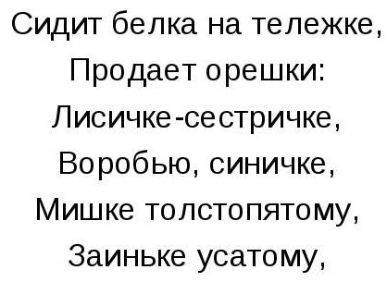
Воспитатель: А теперь подведем итог нашего занятия. Что мы с вами сегодня делали? (говорили о геометрических фигурах, о цифрах, решали примеры, делили целое на части)
Воспитатель: Сейчас каждый спросите у себя: «Справился ли я сегодня с заданиями, или я испытал какие-то трудности? » (ответы детей).

Приложение 14
Муниципальное бюджетное дошкольное образовательное учреждение –
детский сад № 296
620135, г. Екатеринбург, ул. Красных командиров, 14,
Тел.: 349-37-12 (352-12-22), эл. адрес: detsad296@.mail.ru

Конспект непрерывной образовательной деятельности «День народного единства» (подготовительная группа)

Составила: Лоцманова Н.С., воспитатель,
первая квалификационная категория

Екатеринбург, 2017

Конспект непрерывной образовательной деятельности «День народного единства» (подготовительная группа)

Составила: Воспитатель 1 кв.кат. Лоцманова Н.С.

Образовательная область: познавательное развитие, речевое развитие.

Цель: Приобщение детей к истории России
Задачи:

- Закрепить знание русского фольклора (пословицы, поговорки)
- Учить узнавать и называть героев России
- Воспитывать уважение к людям, прославившим Россию
- Воспитывать нравственно- патриотические чувства к Родине
- Дать знания о событиях, происходивших 400 лет назад (восстание против поляков)
- Учить детей разным способам словообразования
- Расширять словарный запас

Оборудование:
- Ватман с изображением солнца
- Клей;
- Кисти на каждого ребенка;
- Салфетки на каждого ребенка;
- Силуэты людей (приготовленные заранее) на каждого ребенка;
- Столы;
- Демонстрационные картинки с изображением народностей России.

Ход занятия

Воспитатель - Ребята, 4 ноября вся наша страна будет отмечать День народного единства. И на сегодняшнем занятии мы с вами узнаем, что это за праздник. Во все времена русские люди любили свою родину. Во имя родной стороны совершали подвиги, слагали о ней песни, пословицы и стихи.
Стих:
Что мы Родиной зовем?
Край, в котором мы растем
И березки, вдоль которых
Рядом с мамой мы идем.
Воспитатель - Сейчас, я вас попрошу подобрать похожие на слово Родина … (высказывания детей: родной, родненький, родимый, род, родовой, родня, народ, народный, родинка, родитель, рождение, родиться, родственный. )
Воспитатель - Молодцы! Вот какая у нас с вами замечательная Родина…. А еще наша Родина многонациональная. Как Вы думаете, что это значит? Это значит, что в нашей стране живет много разных народов. Эти народы отличаются внешне и имеют свои традиции. Посмотрите пожалуйста на изображения разных народностей России. (Обсуждение сходств и различий внешности и народных костюмов)
Воспитатель - Но не всегда, ребята, народы России жили в единстве. К сожалению, на протяжении всей истории, Россия много раз подвергалась испытанию на прочность, не раз переживала времена, когда нарушалось ее единство, когда в стране царили вражда и голод.
Послушайте, что произошло 400 лет назад….
Русская земля была занята врагами - поляками. Казалось, что Русское государство погибло и никогда не обретет былого могущества. Но русские люди не могли и не хотели мириться с гибелью своего государства.
Воспитатель - Осенью в Нижнем Новгороде земской староста Кузьма Минин, начал собирать войско для борьбы с врагами. - Друзья и братья! Русь святая гибнет! - говорил он. - Поможем, братья, родине святой!
Воспитатель - Командовать ополчением позвали одного из лучших военачальников того времени - известного своей храбростью и честностью князя Дмитрия Пожарского.
Воспитатель - Вся Русская земля встала против захватчиков и предателей. Начались бои за Москву.
Воспитатель - Вскоре и вся Русская земля была очищена от иноземных захватчиков. Так, в трудные времена проявились лучшие черты русских людей: стойкость, мужество, беззаветная преданность Родине, готовность ради нее пожертвовать жизнью.
Скажите мне, ребята, после всего услышанного, можно ли утверждать, что народ горячо любит свою Родину? (ответы детей)
Воспитатель - Да, ребята, конечно можно, потому что впервые простые люди шли воевать не за царя, а за свою родную землю. И они победили! Воспитатель - Недаром памятник им стоит в Москве - столице нашей Родины на Красной площади – в самом сердце России. Эта славная победа сделала навсегда незабвенным для нас день 4 ноября.
Воспитатель - Теперь мы празднуем День народного единства как заслуженный праздник. И мы так же горячо любим свою Родину и готовы постоять за нее. А сейчас, я хочу предложить вам, вспомнить мудрые пословицы о войне и мире… кто вспомнит, поднимайте руку, мы с удовольствием вас послушаем… (дети рассказывают пословицы Без мастерства воевать — победы не видать, Вражда не делает добра, Дружно за мир стоять — войне не бывать, В мире жить — с миром жить, Дело мира правдою сильно.)
Воспитатель - Молодцы, много пословиц мы сегодня вспомнили…. Помните всегда, ребята: нам надо держаться вместе, помогать друг другу, уметь прощать, и забывать обиды.
Воспитатель - Итогом нашей беседы я предлагаю сделать коллаж на тему «Давайте жить дружно».
Мы для вас приготовили ватманы, вам нужно будет расположить силуэты людей рядом друг с другом, как будто мы крепко держимся за руки - это будет символизировать, то, что мы вместе, мы едины, а значит и непобедимы!
Воспитатель - Молодцы!
Стих читает ребенок:
Главное, мы вместе! Главное, мы дружно!
Главное, мы с сердцем, горящим в груди!
Нам – равнодушных, в жизни не нужно!
Злобу, обиду из сердца гони!

Воспитатель - Я думаю, что все, о чем мы сегодня с вами говорили, вы запомните, и будете любить свою Родину, держаться всегда вместе, и помогать друг другу, на этом наше сегодняшнее занятие окончено, спасибо всем, кто принял активное участие!

Приложение 15
Муниципальное бюджетное дошкольное образовательное учреждение –
детский сад № 296
620135, г. Екатеринбург, ул. Красных командиров, 14,
Тел.: 349-37-12 (352-12-22), эл. адрес: detsad296@.mail.ru

Конспект по мастер-классу для родителей «Сюрприз своими руками» к родительскому собранию

Составила: Лоцманова Н.С., Воспитатель,
первая квалификационная категория

Екатеринбург, 2016

Мастер-класс для родителей «Сюрприз своими руками» к родительскому собранию
Всем педагогам известно, что организация любого мероприятия непростая задача. И тщательная подготовка - залог успешного его проведения. И конечно же большая часть времени уходит на подготовку, а вот проведение мероприятия и его оценку малая доля.
На родительском собрании перед праздником «День защиты детей» я решила порадовать родителей группы небольшими сюрпризами, ведь взрослые, как и дети всегда рады чему-то необычному. Для его изготовления понадобится: цветной картон, цветная бумага, клей, конфетка и разноцветная ленточка.

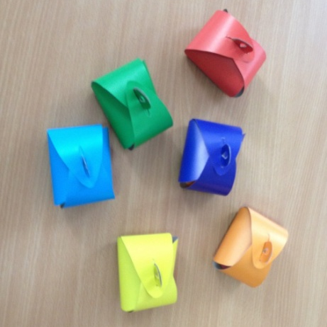
Приготовив шаблоны мы рисуем и вырезаем разноцветные шаблоны нашей коробочки
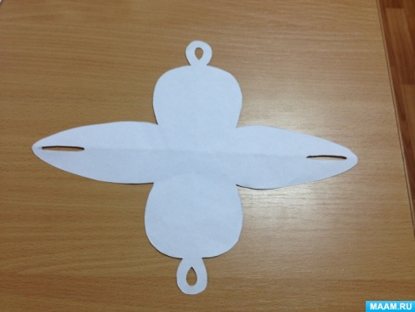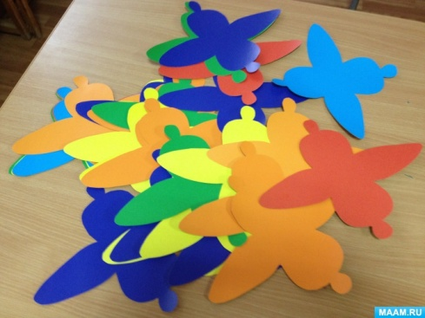

А теперь настало время украсить внутреннюю часть нашей заготовки - цветочком. Для этого вырезаем из цветной бумаги лепестки будущего цветка, форма конечно необычна - похожа на косточку, но концы немного вытянуты и закруглены, для того, чтобы сделать его объемным. И приклеиваем внутри коробочки.
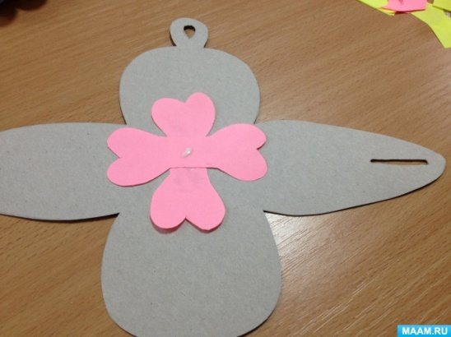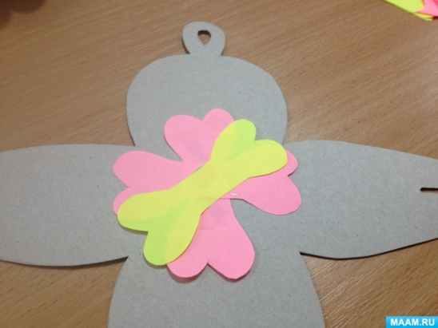
Ножницами необходимо закруглить лепестки, а саму серединку украсим конфеткой.
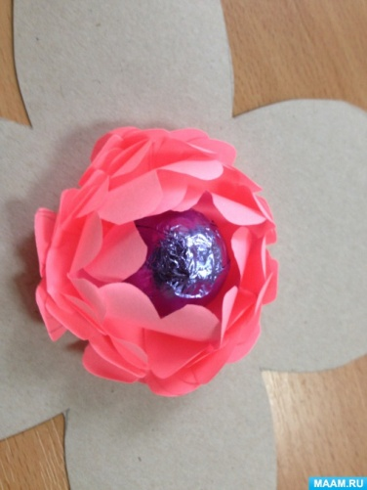
Так же для каждого ребенка распечатала небольшое четверостишие.
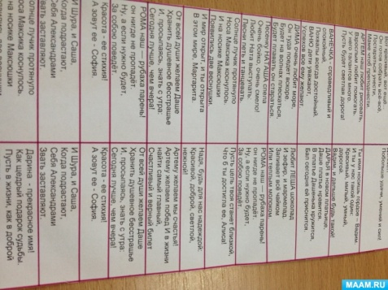
И теперь коробочки получились "именные".
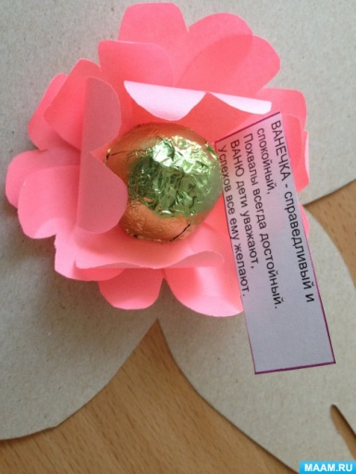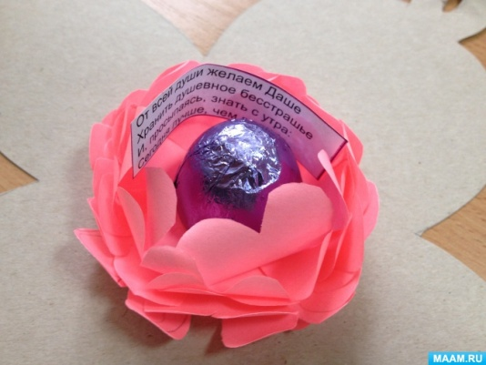
Осталось только закрыть коробочку и завязать ленточкой.
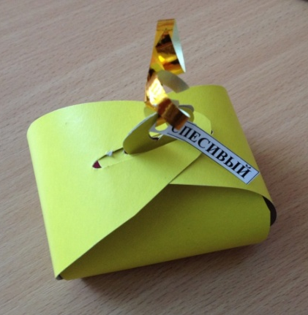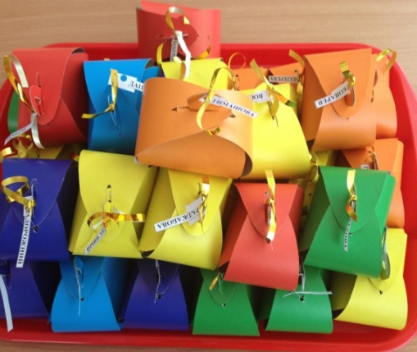

Сюрприз готов!
Так же на нашем родительском собрании у меня предусмотрена работа родителей в командах. Я приготовила подставки с номерами команд. Подставку я решила сделала треугольную.
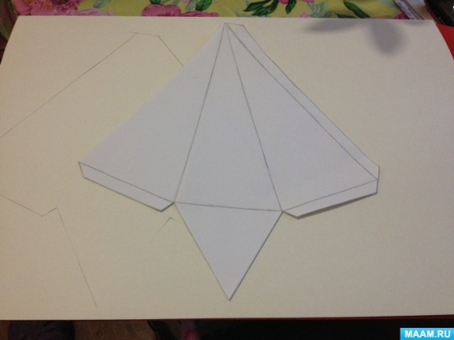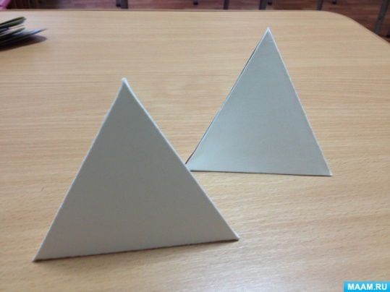
Вырезала и приклеила цифры на все грани треугольника.
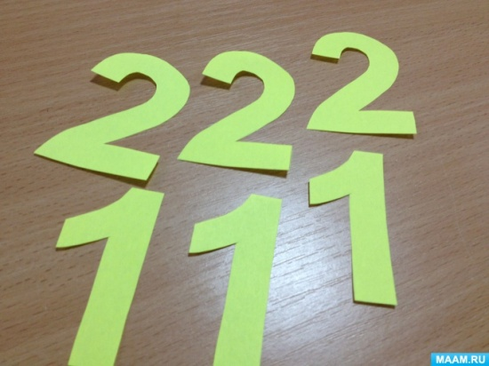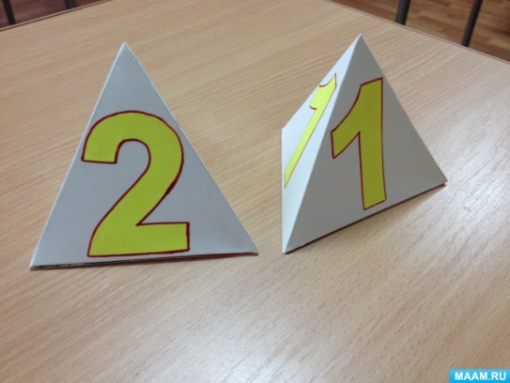
А так же нам для этой работы с родителями понадобится ромашки. Они необходимы для того, чтобы родители написали на лепестках свои варианты ответов на вопрос «Что такое счастье ?»
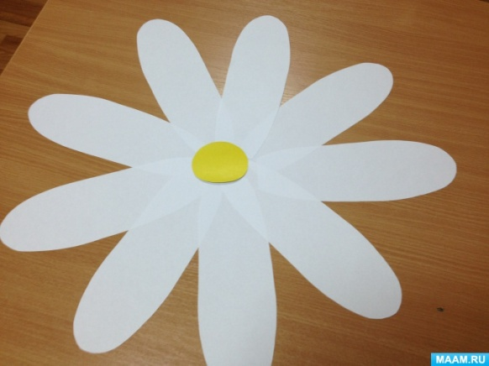
Презентации, задания, игры и сюрпризы готовы. Жду встречи с родителями!

Приложение 16
Муниципальное бюджетное дошкольное образовательное учреждение –
детский сад № 296
620135, г. Екатеринбург, ул. Красных командиров, 14,
Тел.: 349-37-12 (352-12-22), эл. адрес: detsad296@.mail.ru

КОНСПЕКТ
по мастер-классу для педагогов ДОУ
на тему:
«Адаптационные игры в детском саду»

Составила: Лоцманова Н.С., Воспитатель,
первая квалификационная категория

Екатеринбург, 2015
Цель: систематизировать знания педагогов по использованию социо-игровой технологии в период адаптации детей.
Материалы и оборудование: мультимедийная установка, презентация «Адаптационные игры в ДОУ», корзинка, мыльные пузыри.
Ход:
Ведущий: - Добрый день, уважаемые коллеги! Начнем нашу встречу с презентации.
Приходя в детский сад, у ребенка начинается новый этап жизни. И конечно он испытывает стресс. Очень сложно пережить расставание с родителями, влиться в коллектив. Облегчить этот непростой период в жизни ребенка помогут специально организованные игры.
Игры привлекают малышей своей эмоциональностью, разнообразием сюжетов и двигательных заданий. Игры являются не только средством физического воспитания с раннего возраста, но и способствуют развитию познавательных процессов, приобретению опыта общения со сверстниками и взрослыми, что является одним из условий успешнойадаптации.
Взрослый и воспитатель являются активными участниками игр. На протяжении всей игры он поддерживает интерес детей к игре, следит за их действиями, поощряет самостоятельность, инициативу, активность.
Предложенные варианты игр способствуют успешной адаптации ребенка к детскому саду.
Показ слайдов презентации.
Ведущий: - Уважаемые коллеги, а теперь я попрошу вас побыть в роли детей и мы начинаем играть.
- Я пойду гулять по группе и приглашу с собой Таню, Машу, Иру. всех пригласили. Пойдем со мной. Прямо по дорожке шагают наши ножки,
Топ-топ-топ, топ-топ-топ.
Мы шли, шли … шли, шли, ой что это? Да это же корзинка! Посмотрите, ребята в корзинку. Что там вы увидели? Маша, что там лежит? (пузыри).
- Я сейчас буду пузырики выдувать, а вы их ловить. Вот сколько полетело пузырей! Лови, Ира, лови Настя. Вот как весело у нас. А теперь Ксюша подует. Вот как хорошо. А Маша хочет пузырики выпускать? Иди попробуй. Во умница. (предлагаю по очереди всем желающим). Как весело мы играем. А теперь давайте возьмемся за ручки станем рядом и сделаем маленький кружок.
А сейчас повторяем вместе со мной: «Раздувайся пузырь, раздувайся большой. Оставайся такой, да не лопайся» (Повторяя слова, дети со взрослым расходятся маленькими шагами «раздувая» круг). Вот какой у нас пузырь большой получился! Ой, а пузырь взял, да и лопнул!
(Присаживаются все вместе и имитируют звук «шшшшшшшшшш»)
Замечательно играли.
Ведущий. – уважаемые коллеги, благодарю за сотрудничество. Желаю вам творческих успехов.

Приложение 17
Муниципальное бюджетное дошкольное образовательное учреждение –
детский сад № 296
620135, г. Екатеринбург, ул. Красных командиров, 14,
Тел.: 349-37-12 (352-12-22), эл. адрес: detsad296@.mail.ru

Конспект непрерывной образовательной деятельности по познавательному развитию
на тему: «Пробуждение весны»

Составила: Лоцманова Н.С., Воспитатель,
первая квалификационная категория

Екатеринбург, 2017
Конспект непрерывно образовательной деятельности по познавательному развитию на тему: «Пробуждение весны»
Составила: воспитатель 1 кв.кат. Лоцманова Н.С.
Цель: формирование представлений детей о весне.
Задачи:
Образовательные - способствовать формированию представлений детей о весне, как времени года, о характерных признаках весны, о твердом и жидком состоянии воды;
- способствовать формированию умений понимать закономерности явлений природы.
Развивающие - содействовать развитию интереса к изменениям, происходящим в природе;
- побуждать делать выводы через решение логических задач;
- содействовать развитию умений устанавливать взаимосвязь, развитию наблюдательности, речи, мышления, эстетического вкуса;
- обогащать словарный запас.
Воспитательные - побуждать детей любить родную природу, ценить красоту природы, беречь ее.
Методические приемы: этюд «Назовите ласково друг друга по имени», сюрпризный момент - письмо из леса от Старичка-Лесовичка; мотивация – «Помочь Старичку-Лесовичку разбудить лес, так как наступила весна»; беседа «Признаки весны»; загадки о весне, ручейке; игра с мячом «Опиши весну»; чтение стихотворения А. Плещеева «Уж тает снег, бегут ручьи…»; игра «Что лишнее?», музыкальное сопровождение – А.Вивальди «Времена года. Весна», звуки капели, щебетание птиц; экспериментальная деятельность «Что происходит с сосулькой в теплых условиях»; физкультминутка «Мишка»; художественное творчество (рисование цветными карандашами) – «Листья на деревьях».
Средства: классическая музыка А. Вивальди «Времена года. Весна», звуки капели и щебетания птиц, презентация, ноутбук, мультимедийный проектор, конверт с письмом; металлический поднос; мольберт; альбомный лист (по количеству детей), цветные карандаши (по количеству детей), мяч.
Предварительная работа:
- Наблюдения на прогулке за весенними признаками.
- Рассматривание картин о весне: А.К. Саврасов «Грачи прилетели»; И. Левитан «Март», «Весна», «Весна. Большая вода», «Весенняя пора. Последний снег»; И.И. Шишкин «Лес весной»; Борис Кустодиев «Весна»; В. Бакшеев «Голубая весна»; К. Юон «Мартовское солнце»; Альфред Сислей «Весна».
- Чтение художественной литературы: Ф.И Тютчев «Весенние воды», «Весна»; И. Соколов-Микитов «Весна в лесу», «Ранней весной»; Н. Сладков «Птицы весну принесли», «Весенние ручьи»; С. Маршак «Круглый год», «Апрельский дождь»; Г. Скребицкий «Апрель»; С. Есенин «Черемуха», А.А. Фет «Уж верба вся пушистая» и др.
- Заучивание примет, пословиц, стихотворений о весне: Ф.И Тютчев «Весенние воды», «Весна».
- Беседы на темы: «Ранняя весна», «Середина весны», «Поздняя весна», «Признаки весны», «Первые весенние цветы», «Звери весной», «Перелетные птицы».
Ход образовательной деятельности
- Ребята, когда вы шли в детский сад, вы заметили какое сегодня утро? (Ответы детей)
- Да, сегодня воздух прозрачный, свежий и чистый. Солнце нежное и теплое. Небо высокое и лазурное. Какое настроение у вас в это чудесное утро? (Ответы детей)
- Сегодня, дорогие ребята, мы с вами продолжим наше путешествие в сказочный природный мир. Прежде чем начать наше путешествие, давайте встанем поудобнее и посмотрим друг на друга: улыбнитесь и ласково назовите друг друга по имени. Мне нравятся ваши лица, и я вижу, что у вас хорошее настроение. Значит, мы можем с вами отправляться в путешествие.
- Итак, сегодня мы совершим путешествие и отправимся в гости. А к кому вы узнаете, отгадав загадку.
Тает снежок,
Ожил лужок,
День прибывает,
Когда это бывает? (Весной).
- Правильно, сегодня мы отправимся в гости к весне.
- Весна – это переход от зимы к лету. Солнце ярко светит и припекает. Сегодня старичок - лесовичок прислал нам письмо из леса. Сейчас мы посмотрим, что в нём. «Дорогие ребята. Произошла беда. Весна уже наступила, а лес не просыпается. Помогите, пожалуйста, разбудить зверей, птиц, землю».
- Ребята, на чем мы отправимся в лес? (ответы детей)
- Я предлагаю отправиться в лес на ковре-самолете. Полетели (дети садятся на ковер и слушают музыку).
Звучит отрывок музыкального произведения А.Вивальди «Времена года. Весна» (1 минута).
- Ребята, какие эмоции у вас возникли при прослушивании этого музыкального произведения?(Ответы детей)
Воспитатель читает стихотворение
Уж тает снег...
Уж тает снег, бегут ручьи,
В окно повеяло весною...
Засвищут скоро соловьи,
И лес оденется листвою!
Чиста небесная лазурь,
Теплей и ярче солнце стало,
Пора метелей злых и бурь
Опять надолго миновала...
(Алексей Плещеев)
- Ребята, о каких признаках весны вы услышали в стихотворении? (ответы детей)
- А какие еще признаки весны вы знаете? (ответы детей)
- Ребята, давайте порадуем весну красивыми словами. Поиграем в игру «Опиши весну». Я буду кидать вам мяч, а вы опишите мне, какая же она – весна (ответы детей).
- Ребята, а какие весенние месяцы вы знаете? (ответы детей)
- Сейчас у нас конец марта. Скажите мне, какие изменения в природе произошли к этому периоду (ответы детей)
- Вот мы и прилетели в весенний лес.
- Как же мы с вами сможем помочь весне? Что нужно, что бы снег начал таять? (разбудим солнышко). Давайте разбудим солнышко, а помогут нам в этом, угадайте кто?
Воспитатель читает загадку
Сияет солнце спозаранку
Снег темный сделался, намок
И распевая звонко песни
Бежит веселый…. (ручеек).
- Правильно, ручеек. Солнце светит ярче. От весеннего тепла снег растаял, и побежали, зажурчали, проснулись ручейки.
- Какие бывают ручьи? Что они делают? (Ответы детей).
- Ребята, а какие звери живут в лесу? Что с ними происходит весной? (ответы детей). Давайте разбудим медведя, выполним физкультминутку.

Физкультминутка «Мишка» (2 раза)
Мишка вылез из берлоги,
Огляделся на пороге (повороты влево и вправо)
Потянулся он со сна (потягивания-руки вверх)
К нам опять пришла весна.
Чтоб скорей набраться сил,
Головой медведь крутил. (вращения головой)
Наклонился взад-вперед, (наклоны вперед-назад)
Вот он по лесу идет.
Ищет мишка корешки
И трухлявые пеньки.
В них съедобные личинки-
Для медведя витаминки. (наклоны: правой рукой коснуться левой ступни, потом наоборот)
Наконец медведь наелся,
И на бревнышке уселся. (Дети садятся).
- Ребята, а знаете ли вы, какие первые весенние цветы появляются? (Ответы детей) Давайте и их разбудим.
- Да, конечно. Весной их очень много появляется на проталинках. Цветки мать-и-мачехи, подснежника, гусиные лапки, ландыши. Они радуют глаза людей весной своими цветками.
- А теперь поиграем в знакомую вам игру «Что лишнее?». (Воспитатель показывает картинки на слайде (мать-и-мачеха, подснежник, ландыш, кактус)).
- Ребята, что тут лишнее? Как вы думаете и почему? (ответы детей)
- Но не всех мы еще разбудили в лесу.
Звучит музыка, слышится щебетание птиц.
– Ребята, вы слышите эти звуки?
– Посмотрите! К нам птицы прилетели! Какие птицы прилетели к нам из теплых стран (ответы детей)
- Вроде всех мы разбудили, но чего-то в лесу не хватает. Как вы думаете, чего? (ответы детей)
- Правильно, не хватает листьев у деревьев. Давайте нарисуем их.
(Воспитатель раздает детям альбомный лист с нарисованным деревом без листьев. Дети рисуют листья на деревьях на альбомном листе карандашами. По окончании работы дети размещают свои работы на мольберте)
- Вот мы и помогли старичку – лесовичку разбудить лес и совершили увлекательное путешествие в мир весны. Пора нам возвращаться обратно в детский сад. Усаживаемся на ковер – самолет и полетели. А пока мы летим я хочу вас спросить – что вам больше всего понравилось в гостях у старичка-лесовичка? Как мы помогли старичку-лесовичку? (ответы детей)
- А с чем вам было справиться сложнее? (ответы детей)
- Мы прилетели обратно в наш детский сад.
- В каждом человеке прячется весна,
Если ты печальный - значит, спит она.
Если ты бежишь, смеясь, босяком по лужам –
Это, значит, в вас весна вылезла наружу!
- И я хочу пожелать вам голубого, чистого неба, яркого ласкового солнышка и прекрасного весеннего настроения.

Приложение 18
Муниципальное бюджетное дошкольное образовательное учреждение –
детский сад № 296
620135, г. Екатеринбург, ул. Красных командиров, 14,
Тел.: 349-37-12 (352-12-22), эл. адрес: detsad296@.mail.ru

Рекомендации родителям «Палочки Дж.Кюизенера»

Составила: Лоцманова Н.С., воспитатель,
первая квалификационная категория

Екатеринбург, 2017
«Палочки Дж.Кюизенера»
Цель: развитие у дошкольников представлений о числе на основе счета и измерения, овладение сенсорными эталонами, умением сравнивать, сопоставлять предметы. Подвести детей к пониманию различных абстрактных понятий.
В наборе содержатся четырехгранные палочки 10 разных цветов и длиной от 1 до 10 см.
Разработал Кюизенер палочки так, что палочки одной длины выполнены в одном цвете и обозначают определенное число. Чем больше длина палочки, тем большее числовое значение она выражает.
Выпускаемые производителями счетные палочки Кюизенера отличаются количеством, цветовой гаммой и материалом (дерево или пластмасса).
Для начала можно использовать упрощенный набор - из 116 палочек. В нем 25 белых палочек, 20 розовых, 16 голубых, 12 красных, 10 желтых, 9 фиолетовых, 8 черных, 7 бордовых, 5 синих и 4 оранжевых. Палочки Кюизенера, в основном, предназначаются для занятий с детьми от 1 года до 7 лет.
Выбор цвета преследует цель облегчить использование комплекта.
Палочки 2, 4, 8 образуют "красную семью"; 3,6,9 "синюю семью". "Семейство желтых" составляют 5 и 10.
Подбор палочек в одно "семейство" (класс) происходит неслучайно, а связан с определенным соотношением их по величине. Например, в "семейство красных" входят числа кратные двум, "семейство синих" состоит из чисел, кратных трем; числа, кратные пяти, обозначены оттенками желтого цвета. Кубик белого цвета ("семейство белых") целое число, раз закладывается по длине любой палочки, а число 7 обозначено черным цветом, образуя отдельное"семейство".
В каждом из наборов действует правило: чем больше длина палочки, тем больше значение того числа, которое она выражает. Цвета, в которые окрашены палочки, зависят от числовых соотношений, определяемых простыми числами первого десятка натурального ряда чисел. Каждая палочка - это число, выраженное цветом и величиной.
Работу с палочками следует начинать с ознакомления детей с ними. Нужно предложить детям поиграть ими, попытаться изложить различные узоры. Постепенно дети могут перейти к созданию сюжетно-ролевой игры с палочками и т.д. Возможно, в процессе этих игр дети самостоятельно сделают некоторые открытия относительно свойств палочек: палочек много, они разного цвета и размера, палочки одинакового цвета одинаковы по длине, если сложить две полочки желтого цвета, получаем такую ​​же длину, как длина оранжевой палочки подобное.
Работу с палочками следует начинать с ознакомления детей с ними. Нужно предложить детям поиграть ими, попытаться изложить различные узоры. Постепенно дети могут перейти к созданию сюжетно-ролевой игры с палочками и т.д. Возможно, в процессе этих игр дети самостоятельно сделают некоторые открытия относительно свойств палочек: палочек много, они разного цвета и размера, палочки одинакового цвета одинаковы по длине, если сложить две полочки желтого цвета, получаем такую ​​же длину, как длина оранжевой палочки подобное.
Постепенно в процессе выполнения заданий детей подводят к пониманию того, что у каждой из палочек есть «свое» постоянное и неизменное число. Вместе с заданиями на формирование представлений о различных параметрах величины можно предлагать детям задания на понимание сущности арифметических действий и на развитие логического мышления.

Игровые технологии с палочками Дж.Кюизенера
«Задача для ознакомления детей с палочками Кюизенера.»
- Найди и покажи палочку (-и) такого же цвета (размера).
- Назови цвета всех палочек, лежащих на столе.
- Найди и покажи самую короткую (длинную) палочку. Назови ее цвет.
- Сравни две палочки. Какая из них короче (длиннее)?
«Задание на закрепление эталона цвета.»
- Подбери к фартуку куклы ленты соответствующего цвета.
- Построй два квадрата: один из голубых, а второй из красных палочек. Какой квадрат больше? (Чем дольше палочка, тем больший квадрат).
«Задача на формирование представлений о различных параметрах величины.»
- Строим высокие и низкие заборы.
- Какой вагон длиннее и выше? Почему?
- Составляем лесенку разной высоты для домиков разной высоты.
- Строим мосты различной длины и ширины.
«Задача на развитие количественных представлений.»
- «Пассажиры и поезд». Педагог предлагает детям построить небольшой поезд из цветных палочек..В ходе беседы детей подводят к пониманию того, что у каждой палочки есть свое число.
- Склады числа из единиц.
- Склады числа из двух меньших чисел.
- Узнай номера домиков.
- Найди пропущенную ступеньку.
«Задание на понимание детьми сущности арифметических действий.»
Давайте составим между собой эти палочки. Для этого положим их рядом. Найти палочку, равную сумме двух палочек.
«Логические задачи с палочками.»
- Расположи палочки так, чтобы белая была между голубой и черной, а черная была бы рядом с желтой.
- Игры с палочками Кюизенера Поезд состоит из трех вагонов. Желтый вагончик стоит внутри, а розовый — не является первым. В какой последовательности стоят вагоны? Сколько пассажиров в каждом вагоне? Сколько пассажиров в поезде?

Приложение 19
Муниципальное бюджетное дошкольное образовательное учреждение –
детский сад № 296
620135, г. Екатеринбург, ул. Красных командиров, 14,
Тел.: 349-37-12 (352-12-22), эл. адрес: detsad296@.mail.ru

Конспект непрерывной образовательной деятельности в средней группе на тему: «Подвижные игры для средней группы»

Составила: Лоцманова Н.С., Воспитатель,
первая квалификационная категория

Екатеринбург, 2016

Конспект непрерывной образовательной деятельности в средней группе на тему: «Подвижные игры для средней группы»
Подвижная игра «Повар и котята»
Цель: упражнять детей в различных видах ходьбы или бега, развитие быстроты реакции, сноровки, умения ориентироваться на слово.
Описание игры: По считалке выбирается повар, который охраняет лежащие в обруче предметы – «сосиски». Повар разгуливает внутри обруча, шнура – «кухни». Дети - котята идут по кругу, выполняя различные виды ходьбы, бега, произнося текст:
Плачут киски в коридоре,
У котят большое горе:
Хитрый повар бедным кискам
Не дает схватить сосиски.
С последним словом «котята» забегают на «кухню», стремясь схватить сосиску. Повар пытается осалить вбежавших игроков. Осаленные игроки выбывают из игры. Игра продолжается до тех пор, пока все сосиски не будут украдены у повара. Выигравший котенок становится поваром.
Нельзя раньше времени забегать в круг. Повару не разрешается хватать котят, только салить, ему не разрешается выходить за пределы круга. Запрещено брать одновременно 2 и более предмета.
Подвижная игра «Воевода»
Цель: упражнять детей в прокатывании, бросании и ловле мяча, в умении согласовывать движение со словом, развивать внимание, ловкость.
Описание игры: Играющие по кругу перекатывают мяч от одного к другому, произнося:
-Катится яблоко в круг хоровода,
-Кто его поднял, тот воевода…
Ребенок, у которого в этот момент окажется мяч - воевода. Он говорит:
-Я сегодня воевода.
-Я бегу из хоровода.
Бежит за кругом, кладет мяч на пол между двумя игроками. Дети хором говорят:
Раз, два, не воронь
И беги как огонь!
Игроки бегут по кругу в противоположные стороны, стараясь раньше напарника схватить мяч. Тот, кто первым добежал и схватил мяч, катит его по кругу. Игра продолжается.
Прокатывать или перебрасывать мяч только рядом стоящему игроку. Нельзя мешать игроку, бегущему за кругом. Выиграл тот, кто первым коснулся мяча.
Подвижная игра «Найди где спрятано»
Цель: учить ориентироваться в комнате или на участке, выполнять действия по сигналу.
Описание игры: Дети стоят вдоль стены. Воспитатель показывает им предмет и говорит, что спрячет его. Воспитатель предлагает детям отвернуться к стене. Убедившись, что никто из детей не смотрит, прячет предмет, после чего говорит: «Пора! ». Дети начинают искать предмет.
Подвижная игра «У медведя во бору»
Цель: Приучать детей поочерёдно выполнять разные функции (убегать и ловить) .
Описание игры: Определяется берлога медведя (на конце площадке) и дом детей на другой. Дети идут в лес гулять и выполняют движения соответственно стиху, который произносят хором:
У медведя во бору,
Грибы, ягоды беру,
А медведь не спит
И на нас рычит.
Как только дети закончили говорить стихотворение медведь с рычанием встаёт и ловит детей, они бегут домой.
Подвижная игра «Найди и промолчи»
Цель: учить ориентироваться в зале. Воспитывать выдержку, смекалку.
Описание игры: Детям воспитатель показывает предмет, и после того как они закрыли глаза, он прячет его. Потом предлагает поискать, но только не брать, а сказать на ушко, где он спрятан. Кто нашёл первый тот и ведущий в следующей игре
Подвижная игра «Лиса в курятнике»
Цель: развивать у детей ловкость и умение выполнять движение по сигналу, упражнять в беге с увертыванием, в ловле, в лазании, прыжках в глубину.
Описание игры: На одной стороне площадки отчерчивается курятник. В курятнике на насесте (на скамейках) располагаются куры, дети стоят на скамейках. На другой стороне площадки находится нора лисы. Все остальное место – двор. Один из играющих назначается лисой, остальные куры – они ходят и бегают по двору, клюют зерна, хлопают крыльями. По сигналу «Лиса» куры убегают в курятник, взбираются на насест, а лиса старается утащить курицу, не успевшую взобраться на насест. Отводит ее в свою нору. Куры спрыгивают с насеста и игра возобновляется.
Лиса может ловить кур, а куры могут взбираться на насест только по сигналу воспитателя «Лиса! ».
Подвижная игра «Зайцы и Волк»
Цель: развивать у детей умение выполнять движения по сигналу, упражнять в беге, в прыжках на обеих ногах, в приседании, ловле.
Описание игры: Одного из играющих назначают волком, остальные изображают зайцев. На одной стороне площадки зайцы отмечают себе места шишками, камушками, из которых выкладывают кружочки или квадраты. Вначале игры зайцы стоят на своих местах. Волк находится на противоположном конце площадки – в овраге. Воспитатель говорит: «Зайки скачут, скок – скок – скок, на зеленый на лужок. Травку щиплют, слушают, не идет ли волк». Зайцы выпрыгивают из кружков и разбегаются по площадке. Прыгают на 2 ногах, присаживаются, щиплют траву и оглядываются в поисках волка. Воспитатель произносит слово «Волк», волк выходит из оврага и бежит за зайцами, стараясь их поймать, коснуться. Зайцы убегают каждый на свое место, где волк их уже не может настигнуть. Пойманных зайцев волк отводит себе в овраг. После того, как волк поймает 2-3 зайцев, выбирается другой волк. Зайцы выбегают при словах – зайцы скачут. Возвращаться на места можно лишь после слова «Волк! ».
Нельзя ловить тех зайцев, которым подала лапу зайчиха - мать. На пути поставить кубы – пенечки, зайцы оббегают их. Выбрать 2 волков. Волку перепрыгнуть через преграду – ручей.
Подвижная игра «Найди себе пару»
Цель: Развивать у детей умение выполнять движения по сигналу, по слову, быстро строится в пары. Упражнять в беге, распознавании цветов. Развивать инициативу, сообразительность.
Описание игры: Играющие стоят вдоль стены. Воспитатель дает каждому по одному флажку. По сигналу воспитателя – дети разбегаются по площадке. По другому сигналу, или по слову «Найди себе пару! », дети, имеющие флажки одинакового цвета, находят себе пару, каждая пара, используя флажки, делает ту или иную фигуру. В игре участвуют нечетное число детей, 1 должен остаться без пары. Играющие говорят: «Ваня, Ваня – не зевай, быстро пару выбирай! ».
Играющие становятся в пары и разбегаются по сигналу (слову) воспитателя.
Каждый раз играющие должны иметь пару.
Вместо флажков использовать платочки. Чтобы дети не бегали парами, ввести ограничитель – узкую дорожку, перепрыгнуть через ручеек.
Подвижная игра «Перелёт птиц»
Цель: развивать реакцию на словесные сигналы. Упражняться в лазание по гимнастической лестнице.
Описание игры: Дети стоят на одном конце зала, они птицы. На другом конце зала вышка (гимнастическая стенка). По сигналу воспитателя: «Птицы улетают! » - птицы летят расправив крылья. По сигналу «Буря! » - птицы летят на вышку – скрываются от бури на деревьях. После слов: «Буря прекратилась», - птицы снова летят.
Подвижная игра «Пастух и стадо»
Цель: закрепление умения играть по правилам игры. Упражнять в ползание на четвереньках по залу.
Описание игры: Выбирают пастуха, дают ему рожок и кнут. Дети изображают стадо (коров, телят, овец). Воспитатель произносит слова:
Рано-рано поутру
Пастушок: «Ту-ру-ру-ру».
А коровки в лад ему
Затянули: «Му-му-му».
Дети выполняют под слова действия, затем пастух гонит стадо в поле (на условленную лужайку, все бродят по ней. Через некоторое время пастух щёлкает кнутом, гонит стадо домой.
Подвижная игра «Мышеловка»
Цель: развивать у детей выдержку, умение согласовывать движения со словами, ловкость. Упражнять в беге и приседание, построение в круг и ходьбе по кругу.
Описание игры: играющие делятся на две неравные команды, большая образует круг – «мышеловку», остальные – мыши. Слова:
Ах, как мыши надоели,
Все погрызли, все поели.
Берегитесь же плутовки,
Доберемся мы до вас.
Вот расставим мышеловки,
Переловим всех сейчас!
Затем дети опускают руки вниз, и «мыши» оставшиеся в кругу встают в круг и мышеловка увеличивается.
Подвижная игра «Гори, гори ясно! »
Цель: развивать у детей выдержку, ориентировку в пространстве. Упражнять в быстром беге.
Описание игры:
играющие становятся в колонну парами. Впереди колонны на расстоянии 2-3 шагов проводится линия. «Ловящий» становится на эту линию. Все говорят:
Гори, гори ясно, Чтобы не погасло.
Глянь на небо- Птички летят,
Колокольчики звенят! Раз, два, три – беги!
После слова «беги» дети, стоящие в последней паре, бегут вдоль колонны (один слева, другой – справа, стремясь схватить за руки впереди ловящего, который старается поймать одного из пары раньше, чем дети успеют встретиться и соединить руки. Если ловящему это удается сделать, то он образует пару и становится впереди колонны, а оставшийся – ловящий.
Подвижная игра «Ловишки из круга»
Цель: развивать у детей умение согласовывать движения со словами. Упражнять в ритмической ходьбе, в беге с увертыванием и в ловле, в построении в круг
Описание игры: дети стоят по кругу, взявшись за руки. Ловишка – в центре круга, на руке повязка. Играющие двигаются по кругу и говорят:
Мы, веселые ребята, Любим бегать и скакать
Ну, попробуй нас догнать. Раз, два, три – лови!
Дети разбегаются, а ловишка догоняет. Пойманный временно отходит в сторону. Игра продолжается, пока ловишка не поймает 2-3 детей. Продолжительность 5-7 минут.
Подвижная игра «Волк во рву»
Цель: развивать смелость и ловкость, умение действовать по сигналу. Упражнять в прыжках в длину с разбегу.
Описание игры: на площадке проводятся две параллельные прямые на расстоянии 80 – 100 см – «ров». По краям площадки очерчивается «дом коз». Воспитатель назначает одного играющего «волком», остальные – «козы». Все козы располагаются на одной стороне площадки. Волк становиться в ров. По сигналу воспитателя «волк во рву» козы бегут на противоположную сторону площадки, перепрыгивая через ров, а волк - старается их поймать (коснуться). Пойманных отводит в угол рва. Продолжительность игры 5-7 минут.
Подвижная игра «Бездомный заяц»
Цель: развивать у детей ориентировку в пространстве. Упражнять в быстром беге
Описание игры: из числа играющих выбирается охотник и бездомный заяц. Остальные играющие – зайцы чертят себе кружочки – «свой домик». Бездомный заяц убегает, а охотник его догоняет. Заяц может спастись от охотника, забежав в любой кружок; тогда заяц, стоявший в кружке – становится бездомным зайцем. Если охотник поймает, то меняются ролями. Продолжительность игры 5-7 минут

Подвижная игра «Совушка»
Цель: развивать у детей торможение, наблюдательность, умение выполнять движения по сигналу. Упражнять детей в беге.
Описание игры: на расстоянии 80 – 100 см проводятся две прямые – это «ров». На расстоянии одного – двух шагов от границы очерчивается «дом козы». Все козы располагаются на одной стороне площадки. Волк становится в ров. По сигналу «волк во рву» козы бегут на противоположную сторону, перепрыгивая ров, а волк в это время ловит коз. Пойманных отводит в угол рва. Продолжительность 6-8 минут.
Подвижная игра «Пожарные на ученье»
Цель: развивать у детей чувство коллективизма, умение выполнять движения по сигналу. Упражнять в лазании и в построении в колонну.
Описание игры: дети строятся лицом к гимнастической стенке на расстоянии 5 – 6 шагов в 3 – 4 колонны. Против каждой колонны на одной и той же высоте подвешивается колокольчик. По сигналу «1, 2, 3 – беги» дети, стоящие первыми, бегут к стенке, влезают и звонят в колокольчик. Затем спускаются и становятся в конец своей колонны. Повторить игру 6-8 раз.

Приложение 20
Муниципальное бюджетное дошкольное образовательное учреждение –
детский сад № 296
620135, г. Екатеринбург, ул. Красных командиров, 14,
Тел.: 349-37-12 (352-12-22), эл. адрес: detsad296@.mail.ru

Рекомендации родителям о вреде и пользе современных игрушек.

Составила: Лоцманова Н.С., воспитатель,
первая квалификационная категория

Екатеринбург, 2017

Рекомендации родителям о вреде и пользе современных игрушек.

Дискуссия о вреде и пользе современных игрушек
Игра и игрушка - специфическое средство массовой информации. Поскольку в них зафиксированы основные тенденции воздействия на сознание и поведение человека, способы и средства его воспитания. СМИ (система массовой информации) построены на принципах игры (чем не игрушки современные газеты с кроссвордами, головоломками?). А сколько игр на телевидении?! Игрушка - тот же носитель информации для ребенка, что газета для взрослого.
Поскольку игрушка не только сопровождение игры, но и средство обучения, развлечения и даже лечения. Хотелось бы узнать ваше мнение таковы ли современные игрушки? Родителям предлагаются различные игрушки (матрешка, Барби, набор животных, Телепузик, пирамидка, конструктор и т д.). Нужно разделить лист бумаги пополам и рассмотреть плюсы и минусы любой игрушки по выбору. Затем коллегиально выясняется полезность, бесполезность или вред данной игрушки.

Критерии выбора игрушек
Родителям предлагается совместно с психологом разработать критерии выбора игрушки. Например: Соответствие игрушки интересам самого ребенка. (Интересы взрослого и ребенка очень часто не совпадают: многих взрослых привлекает внешняя красота, цена, сложность деталей или описанное развивающее значение, у детей же другие приоритеты: похожа ли на любимого сказочного героя, такая же есть у друга).
Возможность что-либо с ней делать - это главное достоинство игрушки (разбирать-собирать, складывать, извлекать звуки). Разнообразие форм активности ребенка: чем игрушка более завершена, тем меньше простора для творчества (мячи, строительный материал могут занимать детей в течении длительного времени).
Игровые действия должны быть самостоятельными (игрушки-загадки и игрушки-головоломки, которые сами подсказывают способ действия: матрешки, пирамидки).
Эстетический аспект (игрушка должна вызывать гуманные чувства, недопустимо в игрушке наличие качеств, стимулирующих асоциальные действия и чувства: насилие, жестокость, агрессию).

Консультация «Игрушки-чудовища»
Игрушки-чудовища могут научить ребенка жестокости и безразличному отношению к страданию. В русских сказках встречаются и драконы, и чудовища, но они всегда выступают на стороне зла, положительные, же герои никогда не бывают чудовищами. Такие сказки и игры на их основе учат детей отличать добро от зла, проводя между ними четкую границу.
Предлагаемые сейчас детям в качестве игрушек различные персонажи в виде трансформеров, скелетов и пр. участвуют в игре как на стороне добрых, так и злых сил, поэтому ребенку иногда бывает трудно, даже порой невозможно дифференцировать добро и зло, поделить героев «плохих» от «хороших». При этом игры, основанные на содержании воинственных мультфильмов с игрушками - чудовищами, формируют в детях агрессию, отношение к насилию как к норме, и дети понемногу применяют такую модель поведения на практике.
То, что ребенка привлекают отрицательные персонажи, по мнению психологов, связано с эмоциями агрессивности. Случается, что склонность к сверх вооружению обусловлена с обостренной потребностью в защите от сложного и не очень дружественного внешнего мира. Ребенок, владеющий подобными игрушками, получает шанс в игре ощутить себя могучим. Увы, в реальной жизни всё может быть наоборот. Желание иметь монстров своего рода тест для определенного психологического состояния ребёнка: чем больше он привязан к подобным игрушкам, чем больше времени проводит в их компании, тем более уязвимо, неуверенно и тревожно он себя ощущает в реальном мире.
Для возбудимых детей игра с монстрами это способ выбросить лишнюю энергию. Но во многих случаях игрушка скорее не успокаивает, а еще больше раздражает ребенка и формирует определённую психическую зависимость. Игру с монстрами нельзя запретить, как нельзя запретить детские страхи и тревожность. Можно только помочь ребенку создать иное игровое поле, в котором будут реализованы потребности детей ощущать себя сильными и бесстрашными.
Поэтому, уважаемые родители, не стремитесь покупать детям игрушки наводящие на них ужас и способствующие развитию агрессии. Поверьте, есть много вариантов направить игры детей в нужное русло. Например, известно, что дети любят наряжаться. Но для этого им вовсе не нужны замысловатые костюмы - зачастую они довольствуются каким-то отдельным элементом, знаком, обозначающим персонаж.
Например, платок на голове и самодельные очки превращают девочку в бабушку, кусочек старого тюля они используют как фату. Дайте детям несколько кусков материи, и они будут сами изобретать себе костюмы. Создайте ребенку спокойное, удобное место для игры. Хорошо, если у него есть пространство для игр, а также все необходимые атрибуты. Можно расположить игрушки на коврике или на висячей полочке. Позаботьтесь о постоянном игровом уголке, где можно бы расположить нужную мебель и игрушки. Важно, чтобы ребенок имел возможность сохранить начатую и прерванную игру. Если он знает, что его машина или постройка останется неприкосновенной, то без слов пойдет обедать.
Просматривайте время от времени с ребенком его уголок, приучайте его вытирать пыль, вместе чистите, мойте игрушки, отбирайте поврежденные, «лечите» их в больнице. Общение с родителями и их серьезное отношение к игре и игрушкам необходим ребенку. Он будет чувствовать причастность родителей к своим проблемам, испытывать эмоциональный комфорт, положительные эмоции. Бывают и такие случаи, что родители сами отстраняются от подобных дел, мотивируя это отсутствием свободного времени или тем, что этим должны заниматься только специалисты.

Приложение 21

Приложение 22

Приложение 23
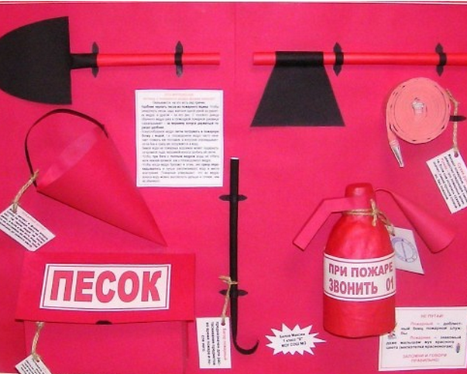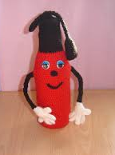
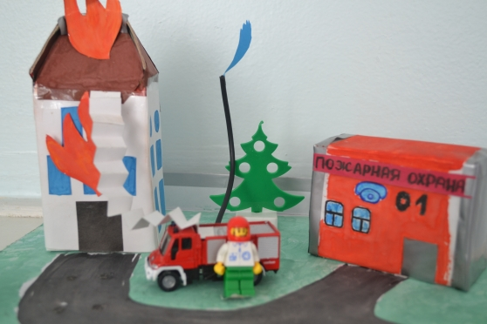
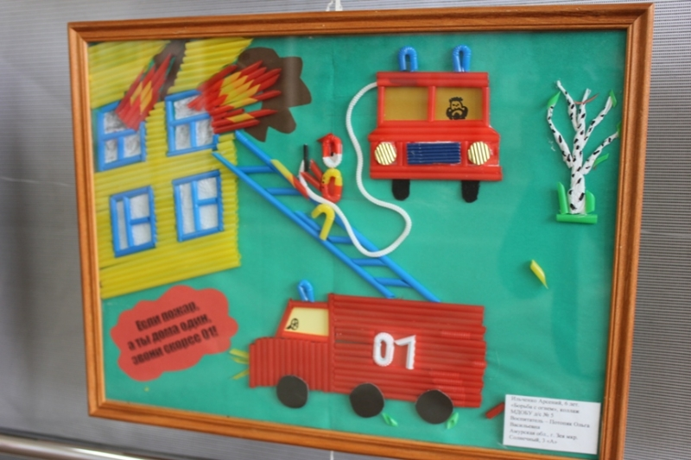

Приложение 24

Приложение 25
